КРУЖКОВАЯ РАБОТА
на тему:
«Волшебное творчество»
(Использование нетрадиционных техник рисования в развитии
творческих способностей дошкольников)

Воспитатель: Волкова Е.В
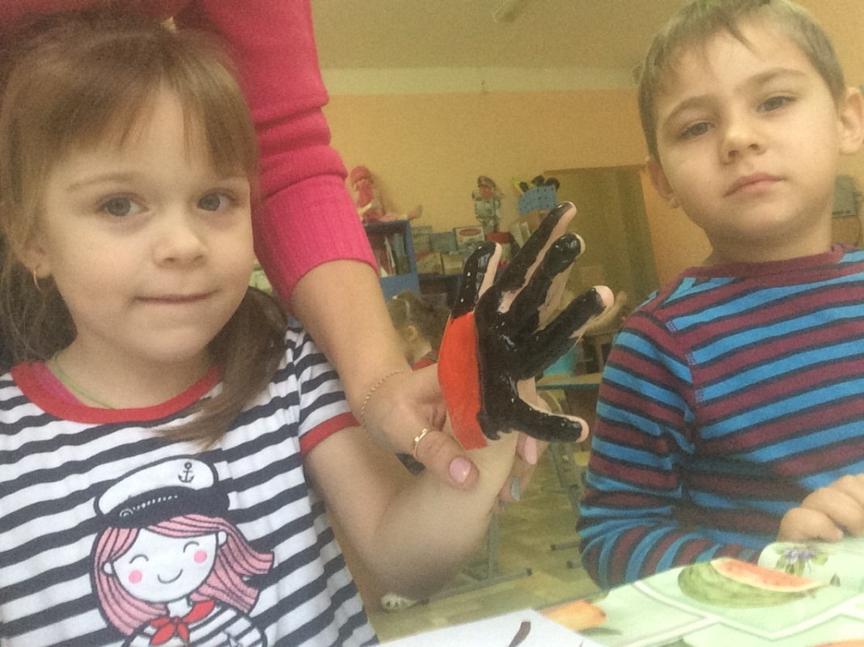

" Истоки способностей и дарование детей на кончиках
пальцев. От пальцев , образно говоря , идут тончайшие нити и ручейки, которые питают источник творческой мысли. Другими словами, чем больше мастерства в детской руке, тем умнее ребёнок".
В.А. Сухомлинский
Актуальность.
Все дети любят рисовать, когда это у них хорошо получается. Рисование карандашами, кистью требует высокого уровня владения техникой рисования, сформированных навыков и знаний, приемов работы. Очень часто отсутствие этих знаний и навыков быстро отвращает ребенка от рисования, поскольку в результате его усилий рисунок получается неправильным, он не соответствует желанию ребенка получить изображение, близкое к его замыслу или реальному объекту, который он пытался изобразить.
Актуальность проекта в том, что изобразительная продуктивная деятельность с использованием нетрадиционных изобразительных технологий является наиболее благоприятной для творческого развития способностей детей, т.к. в ней особенно проявляются разные стороны развития ребенка. Нетрадиционные техники – это толчок к развитию воображения, творчества, проявлению самостоятельности, инициативы, выражения индивидуальности. Применяя и комбинируя разные способы изображения в одном рисунке, дошкольники учатся думать, самостоятельно решать, какую технику использовать, чтобы тот или иной образ получился выразительным. Рисование с использованием нетрадиционных техник изображения не утомляет дошкольников, у них сохраняется высокая активность, работоспособность на протяжении всего времени, отведенного на выполнение задания. Можно сказать, что нетрадиционные техники позволяют, отойдя от предметного изображения, выразить в рисунке чувства и эмоции, дают ребенку свободу и вселяют уверенность в своих силах. Владея разными техниками и способами изображения предметов или окружающего мира, ребенок получает возможность выбора.

Вид проекта: творческий
Длительность проекта: Долгосрочный
Сроки и этапы реализации проекта: Сентября 2018- Май 2019гг.

I этап – подготовительный:
1. Изучение и анализ научно-исследовательской, методической литературы, интернет – ресурсов по данной проблеме; подбор программно-методического обеспечения по данной проблеме; наглядно-демонстрационного, раздаточного материала.
2. Разработка содержания проекта: «Нетрадиционные способы рисования для старшей группы».
3. Планирование предстоящей деятельности, направленной на реализацию проекта.
II этап – основной:
1. Создание условий, способствующих стимулированию развития творческих способностей детей старшей группы.
2. Формирование навыков художественной деятельности детей младшего дошкольного возраста, организация совместной деятельности педагога, детей и родителей.
III этап – завершающий:
1. Презентация проекта.
2. Разработать «Методические рекомендации» по использованию нетрадиционных техник рисования с детьми старшего дошкольного возраста.
Участники проекта: воспитатели, родители, дети старшего дошкольного возраста.
Продукты проектной деятельности: Рисунки, выставки.
Итоговое проектное мероприятие: Стенгазета, презентация.

Цель: развитие творческих способностей каждого ребенка средствами нетрадиционных техник изобразительного искусства.

Задачи:
- Формировать эмоционально-эстетического восприятия, развитие у ребёнка умения замечать выразительность форм, цвета, пропорций и выражать при этом своё отношение и чувства.
- Разнообразить изобразительную деятельность детей, внести новые и необычные для детей способы выполнения работы.
- Развивать эстетическое мировосприятие, воспитывать художественный вкус.
- Развивать фантазию, творческое мышление и воображение, пространственное восприятие.
- Развивать точные движения руки и мелкую моторику пальцев.
- Воспитывать зрительную культуру.
- Развивать индивидуальность.

Принципы реализации проекта:
- От простого к сложному, где предусмотрен переход от простых занятий к сложным.
- Принцип наглядности выражается в том, что у детей более развита наглядно-образная память, чем словесно-логическая, поэтому мышление опирается на восприятие или представление.
- Принцип индивидуализации – реализация проекта обеспечивает развитие каждого ребенка.
- Связь обучения с жизнью. Изображение должно опираться на впечатление, полученное ребёнком от действительности. Дети рисуют то, что им хорошо знакомо, с чем встречались в повседневной жизни, что привлекает их внимание.
Используемые в проекте виды деятельности:
- Продуктивная
- Игровая
- Коммуникативная
- Трудовая
- Познавательно- исследовательская

Нетрадиционные техники рисования используемые
в старшей группе

- Монотипия.
- Рисование зубной щеткой.
- Набрызг.
- Кляксография с трубочкой.
- Свеча +акварель.
- Рисование нитками.
- Рисование солью.
- Пластилинография.
- Оттиск поролоном
- Рисование мятой бумагой
- Оттиск печатками яблока, листьев,пробкой
- Пальчиком.
- Рисование ладошкой.
- Рисование ватной палочкой.
- Гратаж

Ожидаемые результаты реализации проекта

В результате выполнения проекта будет достигнуто:
• формирование у детей старшего дошкольного возраста знаний о нетрадиционных способах рисования;
• владение дошкольниками простейшими техническими приемами работы с различными изобразительными материалами;
• умение воспитанников самостоятельно применять нетрадиционные техники рисования;
• повышение профессионального уровня и педагогической компетентности педагогов ДОУ по формированию художественно – творческих способностей детей старшего дошкольного возраста посредством использования нетрадиционной техники рисования;
• повышение компетентности родителей воспитанников в вопросе рисования с использованием нетрадиционной техники, активное участие родителей в совместных творческих проектах.

Виды и техники нетрадиционного рисования

Существует много техник нетрадиционного рисования, их необычность состоит в том, что они позволяют детям быстро достичь желаемого результата. Например, какому ребёнку будет неинтересно рисовать пальчиками, делать рисунок собственной ладошкой, ставить на бумаге кляксы и получать забавный рисунок. Ребёнок любит быстро достигать результата в своей работе.
- Кляксография.
Она заключается в том, чтобы научить детей делать кляксы (черные и разноцветные). Затем уже 3-летний ребенок может смотреть на них и видеть образы, предметы или отдельные детали. «На что похожа твоя или моя клякса?», «Кого или что она тебе напоминает?» – эти вопросы очень полезны, т.к. развивают мышление и воображение. После этого, не принуждая ребенка, а показывая, можно переходить перейти к следующему этапу – обведение или дорисовка клякс. В результате может получиться целый сюжет.
- Тычок жесткой полусухой кистью.
Средства выразительности: фактурность окраски, цвет. Материалы: жесткая кисть, гуашь, бумага любого цвета и формата либо вырезанный силуэт пушистого или колючего животного. Способ получения изображения: ребенок опускает в гуашь кисть и ударяет ею по бумаге, держа вертикально. При работе кисть в воду не опускается. Таким образом, заполняется весь лист, контур или шаблон. Получается имитация фактурности пушистой или колючей поверхности. Детям для тренировки можно предложить нарисовать сначала салют.
- Рисование пальчиками.
Средства выразительности: пятно, точка, короткая линия, цвет. Материалы: мисочки с гуашью, плотная бумага любого цвета, небольшие листы, салфетки. Способ получения изображения: ребенок опускает в гуашь пальчик и наносит точки, пятнышки на бумагу. На каждый пальчик набирается краска разного цвета. После работы пальчики вытираются салфеткой, затем гуашь легко смывается. Самое простое упражнение для такого рисование – это рисование листочков и ягод.
- Рисование ладошкой.
Средства выразительности: пятно, цвет, фантастический силуэт. Материалы: широкие блюдечки с гуашью, кисть, плотная бумага любого цвета, листы большого формата, салфетки. Способ получения изображения: ребенок опускает в гуашь ладошку (всю кисть) или окрашивает ее с помощью кисточки (с 5ти лет) и делает отпечаток на бумаге. Рисуют и правой и левой руками, окрашенными разными цветами. После работы руки вытираются салфеткой, затем гуашь легко смывается.

- Оттиск смятой бумагой.
Средства выразительности: пятно, фактура, цвет. Материалы: блюдце либо пластиковая коробочка, в которую вложена штемпельная подушка из тонкого поролона, пропитанная гуашью, плотная бумага любого цвета и размера, смятая бумага. Способ получения изображения: ребенок прижимает смятую бумагу к штемпельной подушке с краской и наносит оттиск на бумагу. Чтобы получить другой цвет, меняются и блюдце, и смятая бумага.
- Восковые мелки + акварель.
Средства выразительности: цвет, линия, пятно, фактура. Материалы: восковые мелки, плотная белая бумага, акварель, кисти. Способ получения изображения: ребенок рисует восковыми мелками на белой бумаге. Затем закрашивает лист акварелью в один или несколько цветов. Рисунок мелками остается не закрашенным.
- Свеча + акварель.
Средства выразительности: цвет, линия, пятно, фактура. Материалы: свеча, плотная бумага, акварель, кисти. Способ получения изображения: ребенок рисует свечой на бумаге. Затем закрашивает лист акварелью в один или несколько цветов. Рисунок свечой остается белым. Можно такой же эффект получить, рисуя вначале канцелярским клеем или кусочком хозяйственного мыла. При этом не последнюю роль играет подбор фона к предмету. К примеру, нарисованного свечой снеговика лучше закрасить голубой краской, а лодочку зеленой. Не нужно беспокоиться, если при рисовании начнут крошиться свечи или мыло. Это зависит от их качества.

- Точечный рисунок.
Детям нравится все нетрадиционное. Рисование точками относится к необычным, в данном случае, приемам. Для реализации можно взять фломастер, карандаш, поставить его перпендикулярно к белому листу бумаги и начать изображать. Но вот лучше всего получаются точечные рисунки красками. Вот как это делается. Спичка, очищенная от серы, туго заматывается небольшим кусочком ваты и окунается в густую краску. А дальше принцип нанесения точек такой же. Главное, сразу же заинтересовать ребенка.
- Набрызг
Средства выразительности: точка, фактура. Материалы: бумага, гуашь, жесткая кисть, кусочек плотного картона либо пластика (5x5 см). Способ получения изображения: ребенок набирает краску на кисть и ударяет кистью о картон, который держит над бумагой. Затем закрашивает лист акварелью в один или несколько цветов. Краска разбрызгивается на бумагу.
- Рисование по трафарету
Применяя нетрадиционную технику - рисование по трафарету - дети научились не только изображать снежинку,тюльпаны, но и готовить собственные трафареты. Последовательность выполнения была такова, что детям сначала необходимо было придумать образ снежинки, цветка вырезать их из бумаги (то есть изготовить сам трафарет), и только потом изобразить. Причем, при изображении важным аспектом выступало и желание подобрать варианты цветового решения при работе с трафаретом.
- Отпечатки листьев.
Средства выразительности: фактура, цвет. Материалы: бумага, гуашь, листья разных деревьев (желательно опавшие), кисти. Способ получения изображения: ребенок покрывает листок дерева красками разных цветов, затем прикладывает его окрашенной стороной к бумаге для получения отпечатка. Каждый раз берется новый листок. Черешки у листьев можно дорисовать кистью.
- Поролоновые рисунки.
Почему-то мы все склонны думать, что , если рисуем красками, то обязательно и кисточкой. Далеко не всегда. На помощь может прийти поролон. Мы сделали из него самые разные разнообразные маленькие геометрические фигурки, а затем прикрепили их тонкой проволокой к палочке.Орудие труда уже готово. Теперь его можно обмакнуть в краску и методом штампов рисовать красные треугольники, желтые кружки, зеленые квадраты (весь поролон в отличие от ваты хорошо моется). Вначале дети хаотично будут рисовать фигуры. А затем предложите сделать из них картины: «зимний пейзаж», « букет для любимой мамы».
- Разрисовка маленьких камешков.
Росписьморских камешек очень интересна и забавна. Они гладкие, маленькие и имеют различную форму. Сама форма камешка порой подскажет ребенку, какой образ в данном случае создать. Один камешек лучше подрисовать под лягушку, другой - под жучка, а из третьего выйдет замечательный грибок или клубничка. На камешек наносится яркая густая краска - и образ готов. А лучше его закончить так: после того, как камешек высохнет, покрыть его бесцветным лаком. В этом случае блестит, ярко переливается объемный жук или лягушка, сделанная детскими руками.
- Метод ниткографии.
На картон наклеивается или бархатная бумага, или однотонный фланель. К экрану хорошо бы подготовить симпатичные мешочек с набором шерстяных или полушерстяных ниток различных цветов. В основе этого метода лежит следующая особенность: к фланели или бархатной бумаге притягивается ниточки, имеющие определенный процент шерсти. Нужно только прикреплять их легкими движениями указательного пальца. Из таких ниток можно готовить интересные сюжеты. Развивается воображение, чувство вкуса.
- Рисование на мокрой бумаге.
До недавних пор считалось, что рисовать можно только на сухой бумаге, ведь краска достаточно разбавлена водой. Но существует целый ряд предметов, сюжетов, образов, которые лучше рисовать на влажной бумаге. Нужна неясность, расплывчатость, например если мы хотим изобразить следующие темы: "Город в тумане", "Мне приснились сны", "Идет дождь", "Ночной город", "Цветы за занавеской" и т.д. Нужно сделать бумагу немного влажной. Если будет бумага излишне мокрой - рисунка может не получиться. Поэтому рекомендуется намочить в чистой воде комочек ваты, отжать ее и провести или по всему листу бумаги, или (если так требуется) только по отдельной части. И бумага готова к произведению неясных образов.
- Учимся делать фон.
Обычно дети рисуют на белой бумаге. Так отчетливее видно. Так быстрее. Но некоторые сюжеты требую фона. И, надо сказать, на сделанном заранее фоне лучше смотрятся все детские работы. Многие дети делают фон кисточкой, к тому же обыкновенной, маленькой. Хотя есть простой и надежный способ: делать фон ватой или кусочком поролона, смоченным в воде и краске.
- Коллаж.
Само понятие объясняет смысл данного метода: в него собираются несколько вышеописанных. В целом нам в идеале кажется важным следующее: хорошо, когда дошкольник не только знаком с различными приемами изображения, но и не забывает о них, а к месту использует, выполняя заданную цель. Например, один из детей 5-6 лет нарисовал лето, и для этого он использует точечный рисунок (цветы), а солнышко ребенок нарисует пальцем, фрукты и овощи он вырежет из открыток, тканями изобразит небо и облака и т.д. Предела совершенствованию и творчеству в изобразительной деятельности нет.

Каждая из этих техник - это маленькая игра. Их использование позволяет детям чувствовать себя раскованнее, смелее, непосредственнее, развивает воображение, дает полную свободу для самовыражения.

ПЛАН РАБОТЫ
Свою работу я начала с хорошо знакомых для детей данного возраста техник: рисование пальчиками и ладошками. Затем постепенно вводила новые техники: рисование ватными палочками, тычок, оттиск (штамп), рисование губкой, трафаретом, рисование по-мокрому, рисование смятой бумагой, монотипия, набрызг, рисование ниткой. На первых занятиях по каждой технике я ставила задачу знакомства детей с особенностями данной техники, лишь на следующих занятиях создавались какие-либо образы или сюжеты («В лесу родилась елочка», «Гусеница», «Соберем букет для мамы» и т.д.). В связи с особенностями старшего возраста на каждом занятии использовались игровой прием, художественное слово, пальчиковые игры, физкультминутки, подвижные игры, музыкальное проигрывание.
Для родителей написала консультацию: «Значение рисования нетрадиционными способами», «Нетрадиционные техники рисования».

Мною был составлен следующий план занятий:

План занятий:
Месяц | Тема | Прием деятельности
Сентябрь | «Зайчик» | Штриховка
 | «Палитра» | Смешивание основных цветов
 | «Осенний листочек» | Свеча + акварель
Октябрь | «В парке» | Отпечаток листьев
 | «Дерево» | Рисование ватными палочками
 | «Компот» | Оттиск яблока +рисование пальчиками
Ноябрь | «Цветочек маме» | Рисование при помощи отпечатка спичечного коробка, воздушного шарика и штампа)
 | «Российский флаг» | Пластилинография
 | «Три березки» | Поролоновый рисунок
Декабрь | «Дождик» | Пластилинография
 | «Волшебные цветы» | Ниткография
 | «Снегири» | Рисование ладошкой
Январь | «Елка» | Рисование вилкой + ватными палочками
 | «Береза в январе» | Рисование солью
 | «Снеговик» | Печать втулкой от туалетной бумаги
Февраль | «Зимний лес» | Отпечаток по трафарету
 | «Домик в лесу» | Рисование манной крупой
 | «Цветок, машина» | Пластилинография
Март | «Парикмахер» | Кляксография
 | «Ветка сирени» | Оттиск смятой бумагой
 | «Цветы» | Восковые мелки +акварель
Апрель | «Космос» | Рисование «по мокрому» +набрызг
 | «Березки» | Рисование с помощью пупырчатой пленки
 | «Бабочка» | Монотипия
Май | «На полянке» | Пластилинография
 | «Каляка-маляка» | Рисование светом

«Зайчик» (техника штрихование)
Материал: карандаш цветной, фломастер, бумага с изображением зайки.
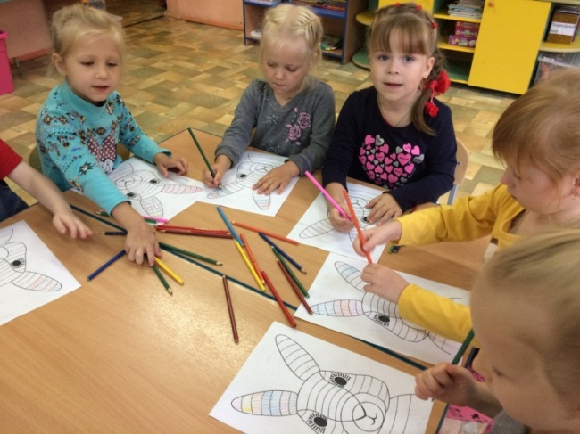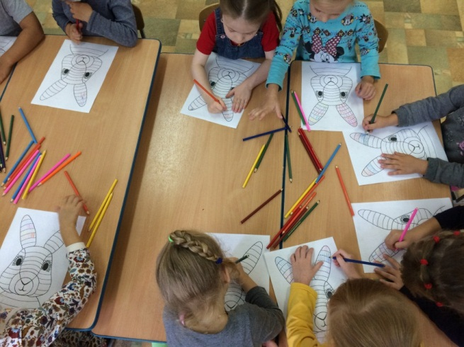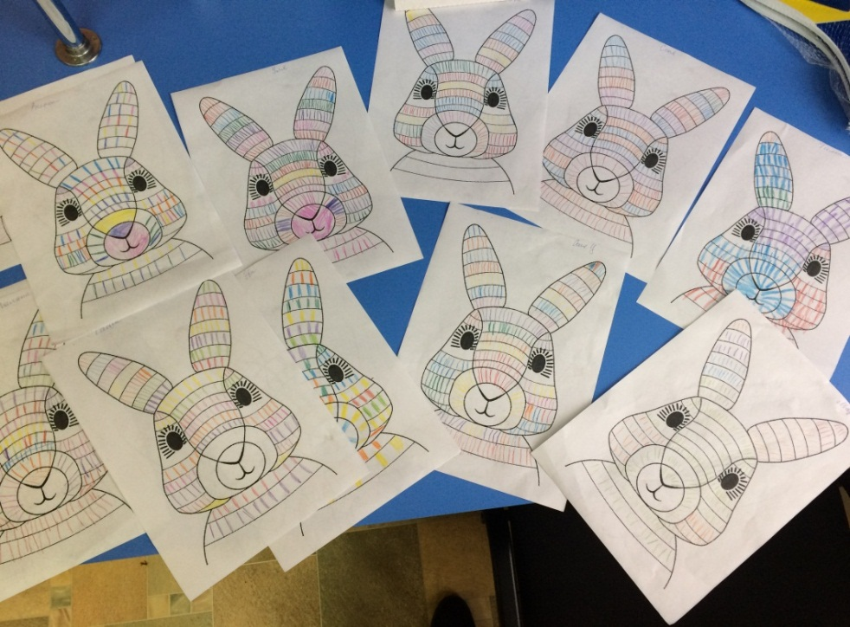

«Палитра

«Палитра»
Цель: Обучение детей получению дополнительных цветов при помощи смешивания основных.
Синий+красный=фиолетовый
Красный+желтый= оранжевый
Белый+ красный=розовый
Синий+белый=голубой
Желтый+синий=зеленый
Черный+ белый=серый
Зеленый +красный= коричневый
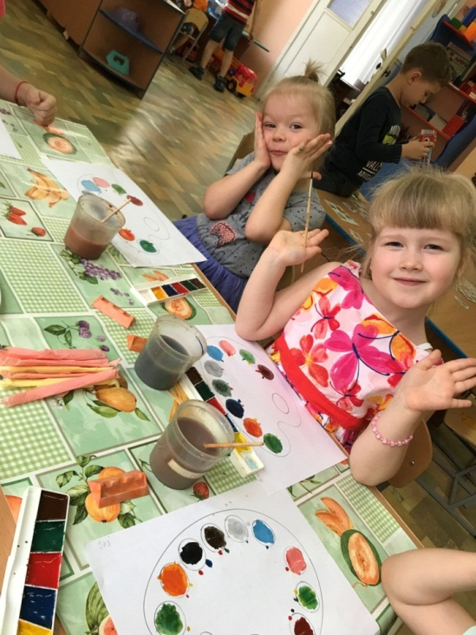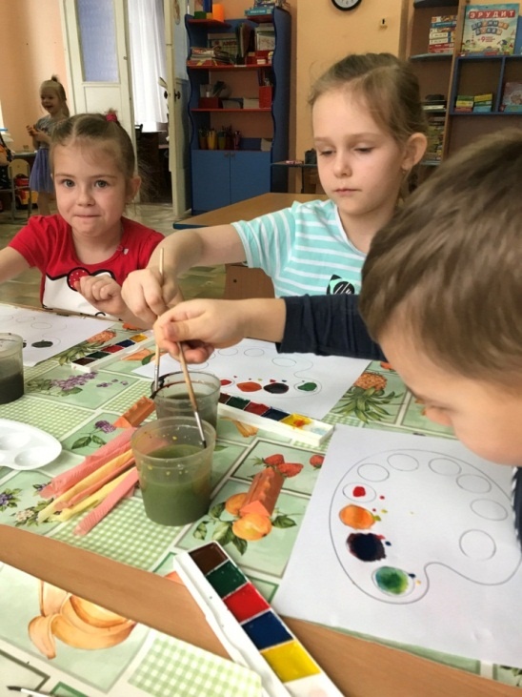
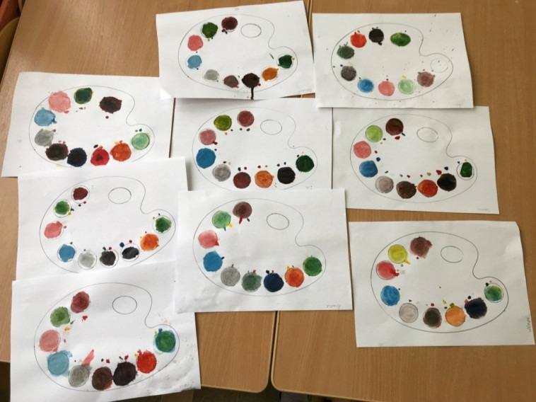
«Осенний листочек» (Свеча+ акварель)
ПРОСТУПАЮЩИЙ РИСУНОК
Это смешанная техника рисования различными материалами.
Основная цель - ознакомиться со свойствами и особенностями материалов. Задуманный сюжет выполняется свечой ,затем поверх рисунка наноситься акварель. Акварельные краски скатываются с рисунка, и он как бы проявляется.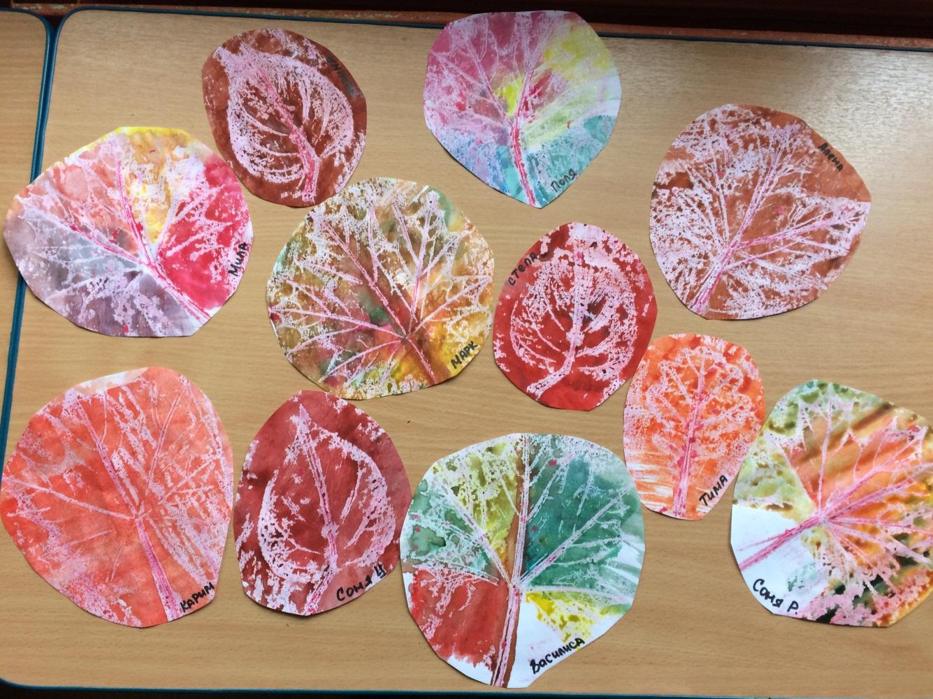

«

«В парке» (отпечаток листьев)
Осенью, гуляя с ребенком в парке, можно собрать листья с разных деревьев, отличающиеся по форме размеру и окраске. Листья покрывают гуашью, затем окрашенной стороной кладут на лист бумаги, прижимают и снимают, получается аккуратный отпечаток растения.
Пример техники печать листами:
- Возьмите любой понравившейся листик. И на отдельном листе бумаге хорошо прокрасьте его гуашью при помощи кисточки. Старайтесь не оставлять пустых мест и не прокрашенных краев.
- Положите листик окрашенной стороной вниз на чистый лист бумаги. Расположите листок черенком вниз и плотно прижмите к бумаге, стараясь его не двигать, иначе изображение получится смазанным.
- Аккуратно взять листок за черенок и плавным движением вверх постепенно отклеить его с альбомного листа.
Следующие листочки можно покрасить в другие цвета, а можно один листик сделать двухцветным. Отпечатайте из в других местах композиции. Можно взять уже использованный листик и покрасить его в другой цвет, тогда при смешении разных красок может получиться необычный оттенок.

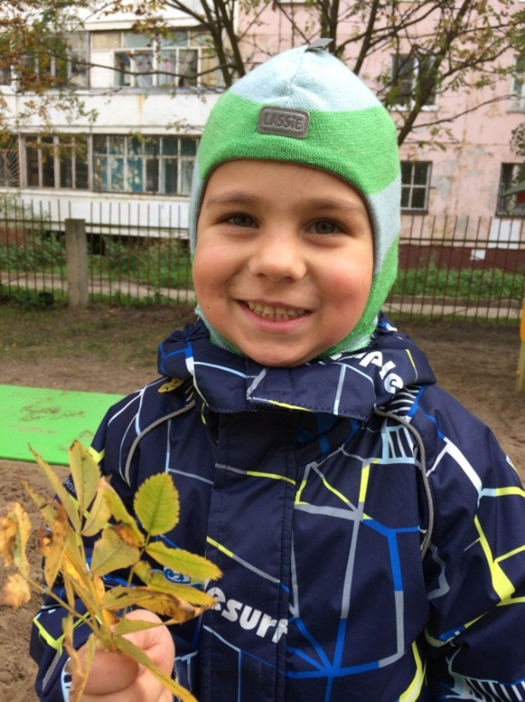
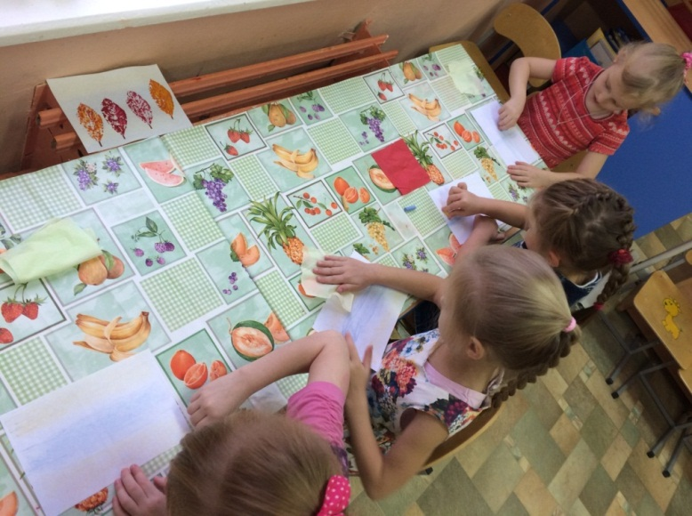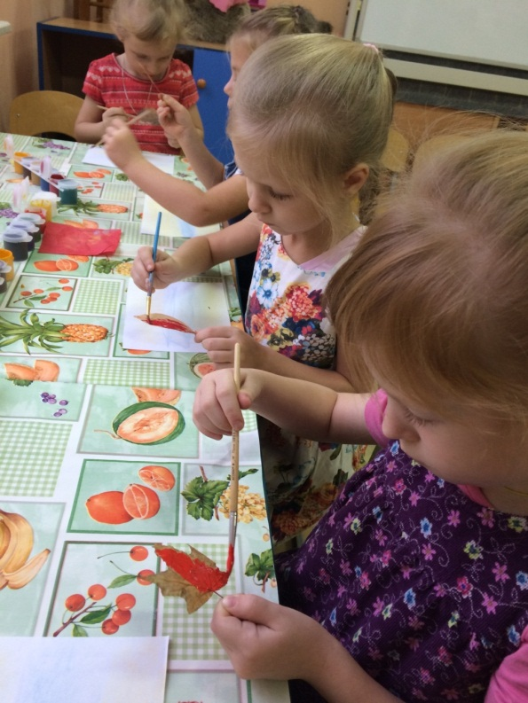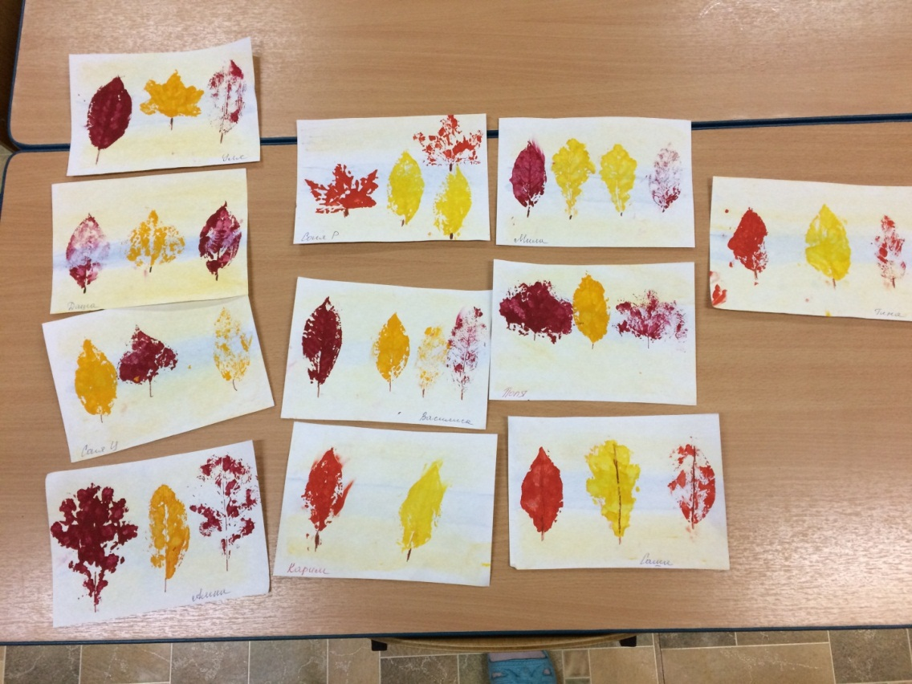

«Дерево» (рисование ватными палочками)
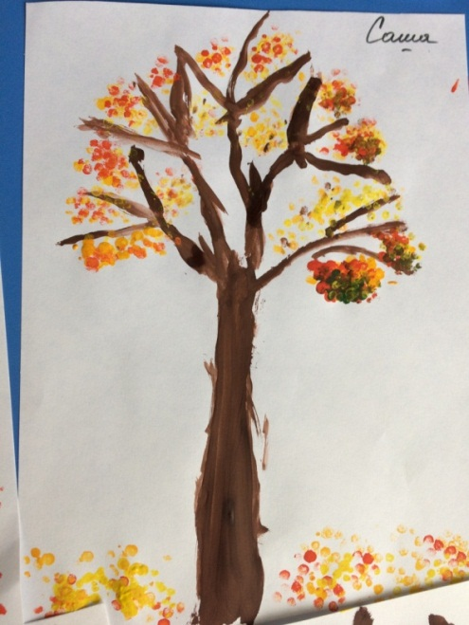
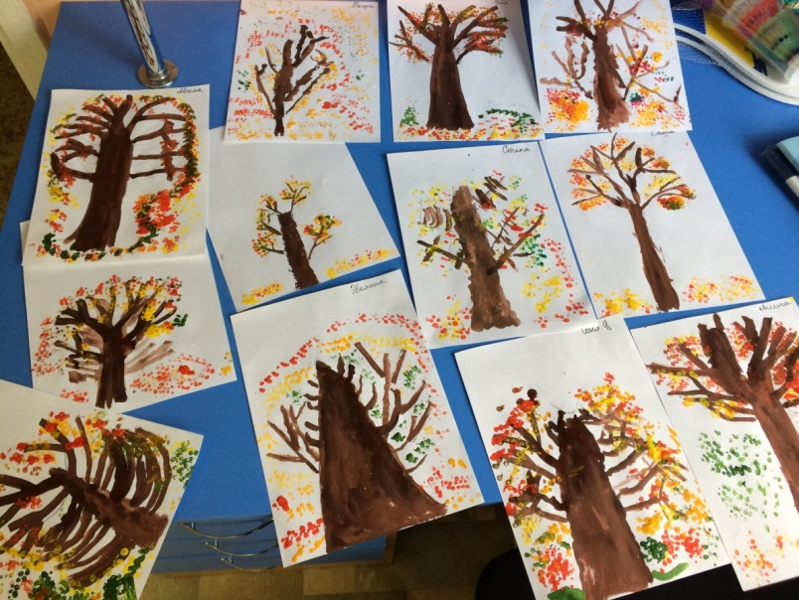

«Компот» (
(Оттиск яблока + рисование пальчиками)
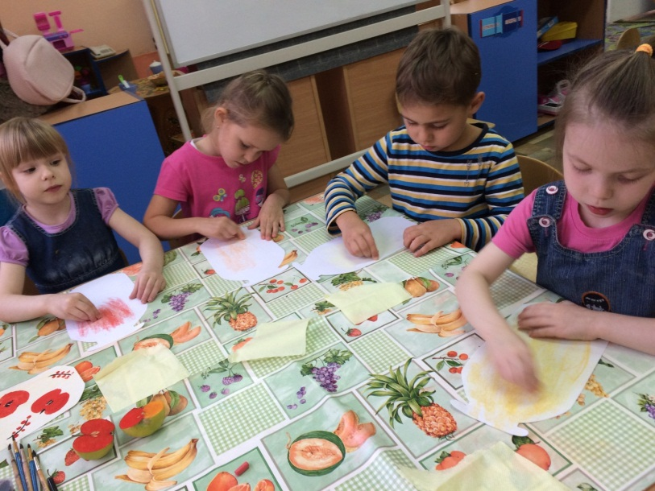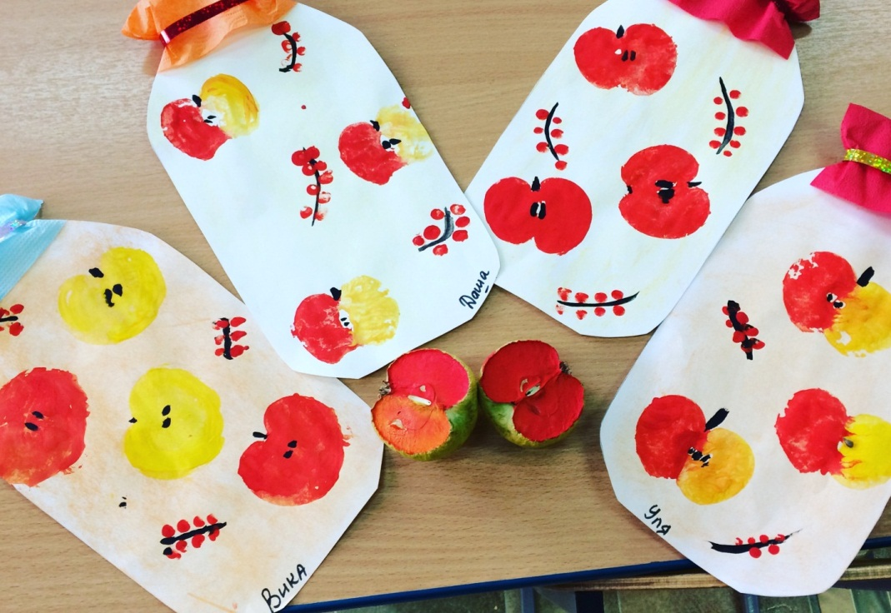
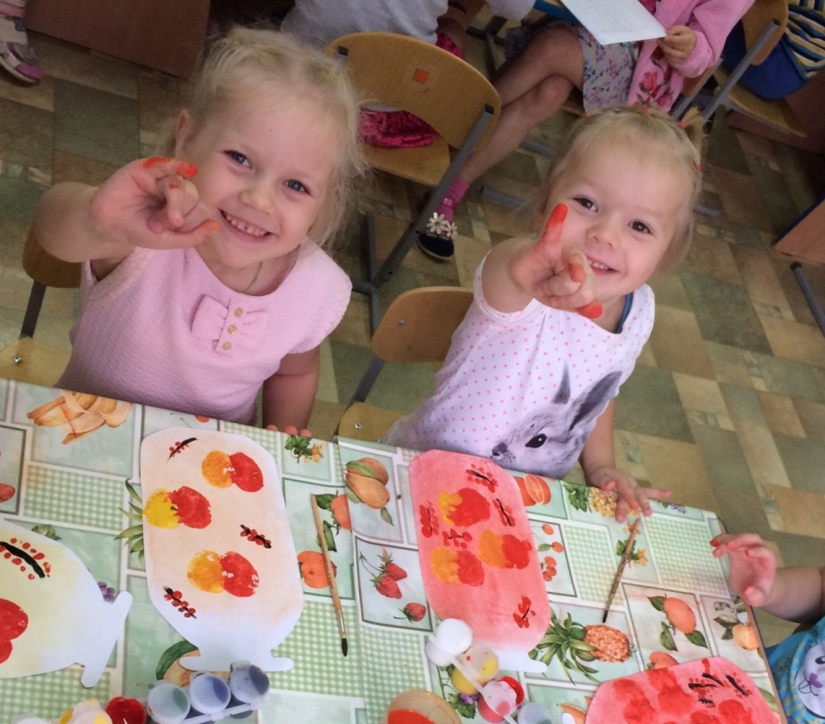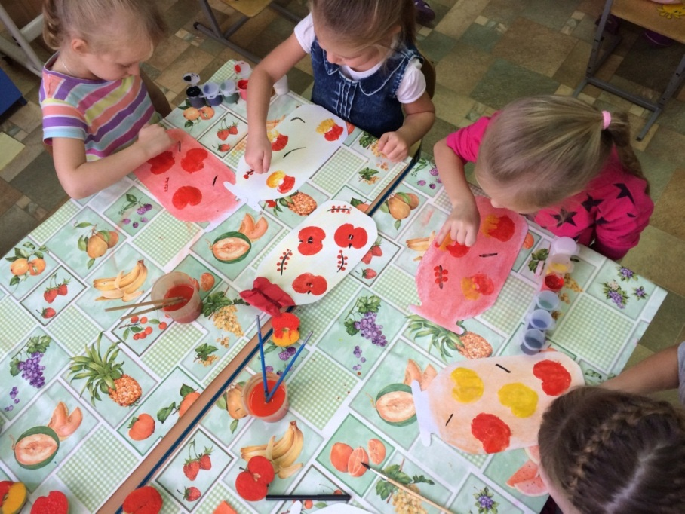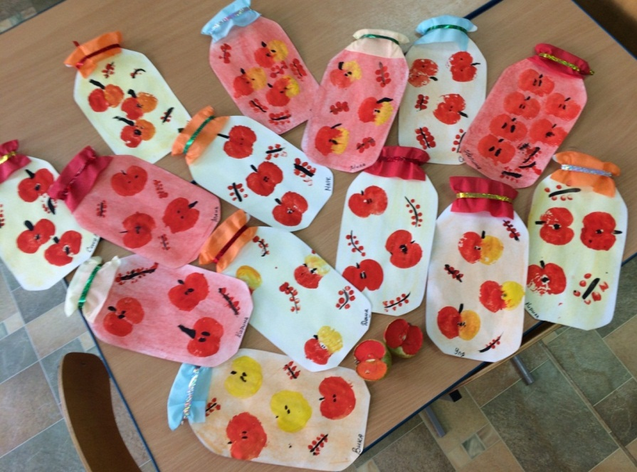
«Цветочек маме» (Отпечаток спичечного коробка, шарика и штампа.)
Эта техника позволяет многократно изображать один и тот же предмет, составляя из его отпечатков разные композиции, украшая ими пригласительные билеты, открытки, салфетки, платки и т.д.
Печатки несложно изготовить самим: надо взять ластик, нарисовать на торце задуманный рисунок и срезать все ненужное. «Печатка» готова! Можно использовать различные краски, пробки, песочницы и т.п. Теперь прижмем печатку к подушечке с краской, а затем к листу бумаги. Получился ровный и четкий отпечаток. Составляй любую композицию!
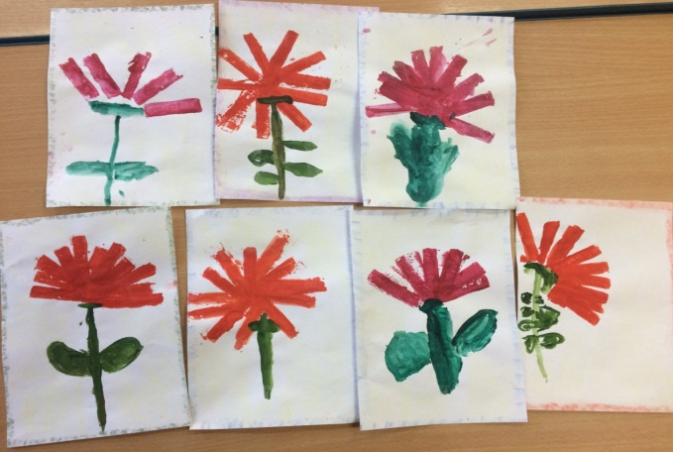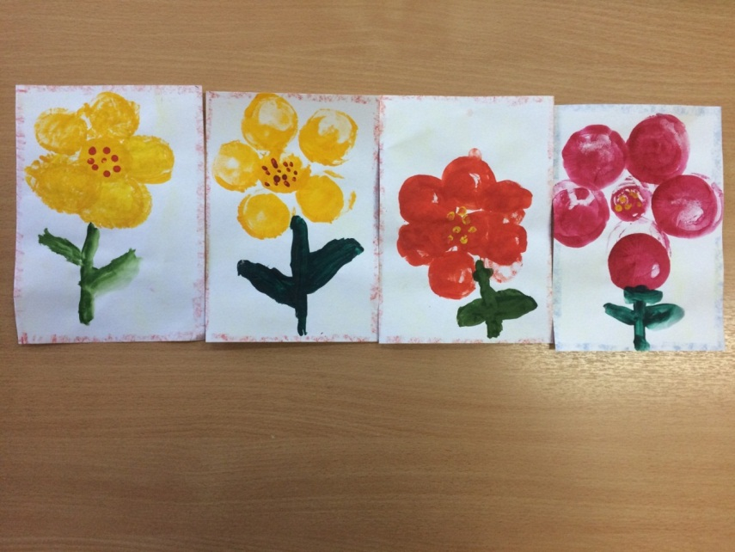
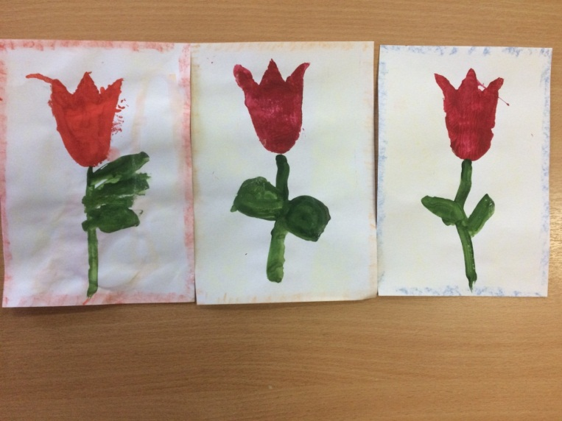
«Российский флаг» (пластилинография)
Материал: плотная бумага или картон, пластилин, карандаш.
Ход работы.
На плотный лист бумаги или картон нанесите карандашом контур. Рисуйте по нему теплым пластилином. Получается очень даже выразительно. Ребятишки в полном восторге.

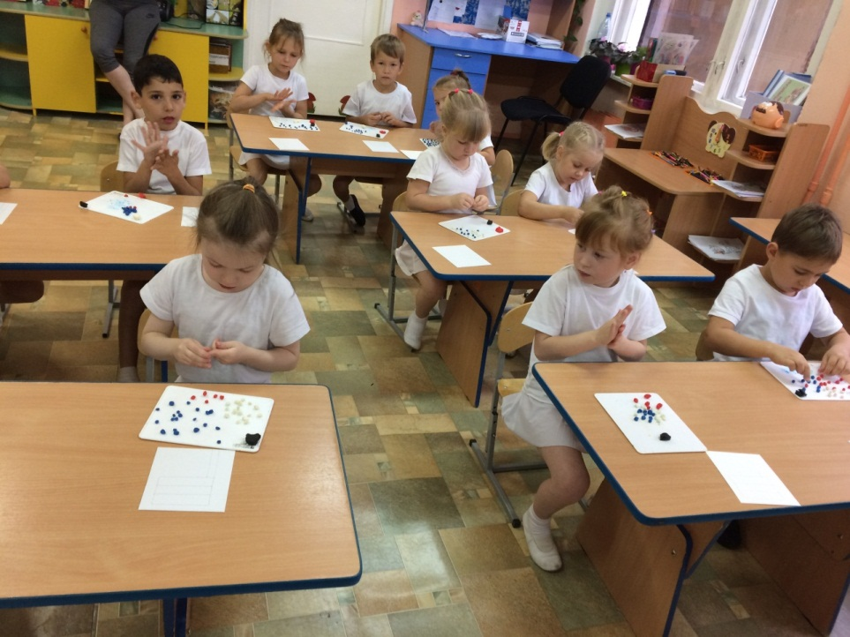
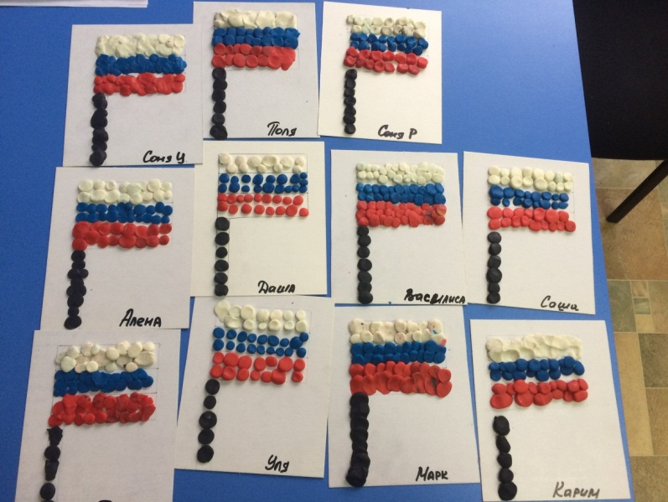
«Три березки» (Поролоновый рисунок)
Материал: печатки, бумага краски, тарелочки, губка-подушечка.

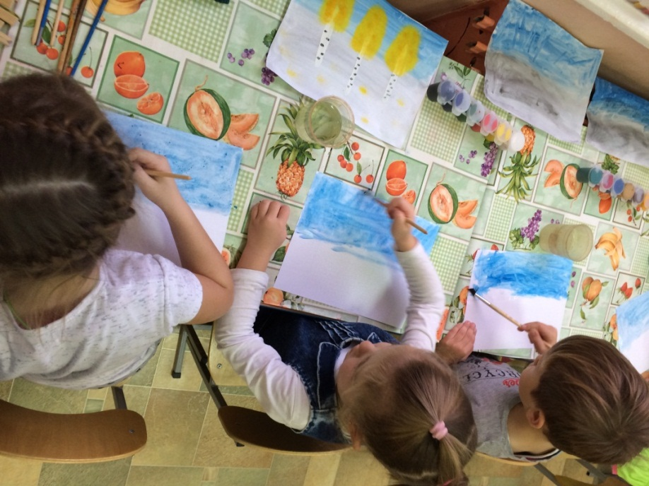
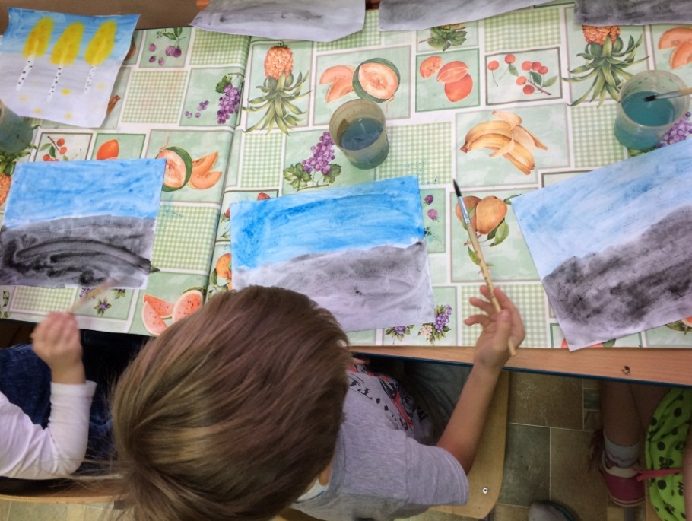
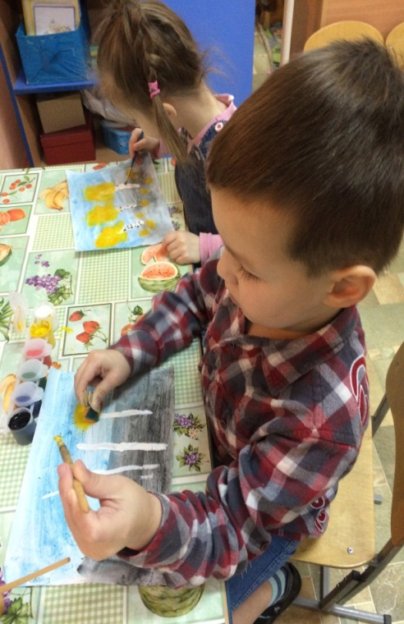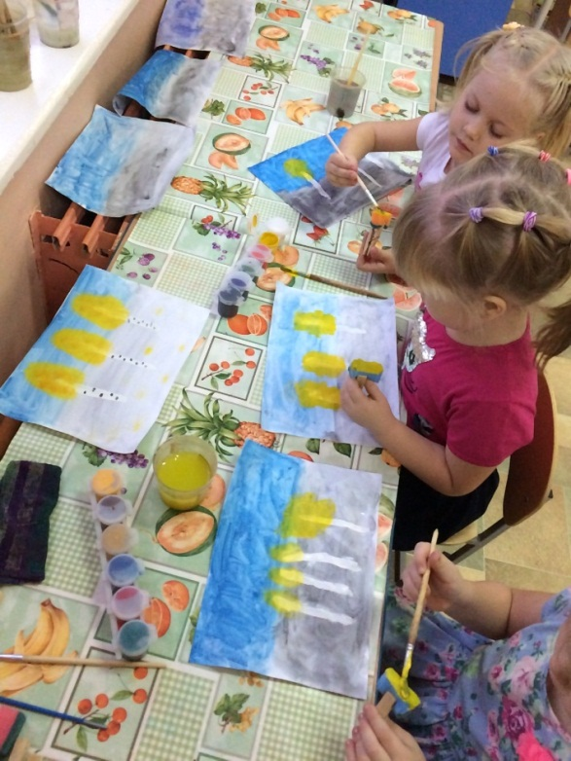
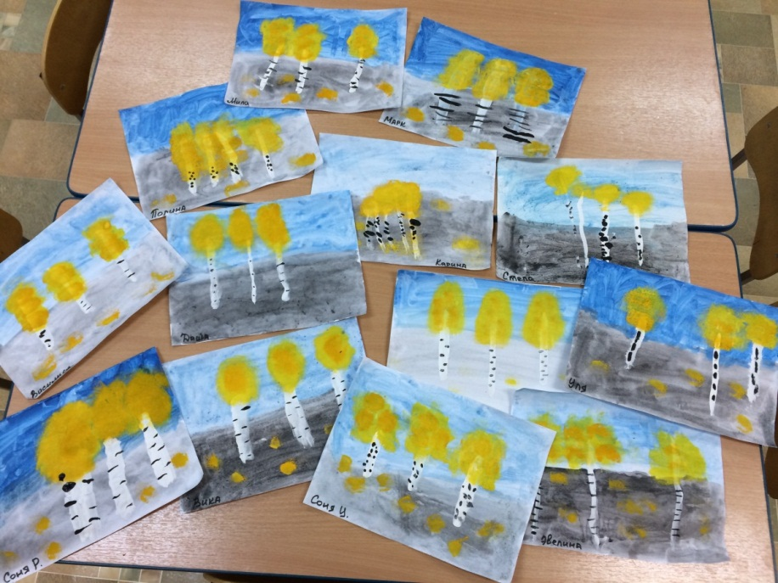
«Дождик» (пластилинография)
Материал: плотная бумага или картон, пластилин, карандаш.
Ход работы.
На плотный лист бумаги или картон нанесите карандашом контур. Рисуйте по нему теплым пластилином. Получается очень даже выразительно.
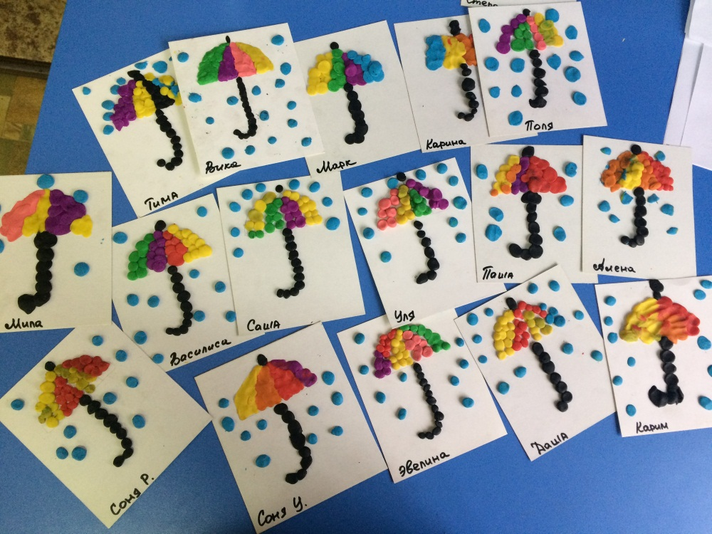

«Волшебные цветы» (ниткография)
Материал: нитки, веревка, гуашь разного цвета.
Ход работы:
1-ый способ
Одну, две, три нити пропитать красками. Разложить нити на листе бумаги и закрыть другим листом так, чтобы концы ниток были видны. Тяните одну ниточку, затем другую, третью, а верхний лист придерживайте рукой. Получилась фантастика, космос, может наше настроение? Попробуйте, вы получите столько радости!
2-ой способ
Альбомный лист сложите пополам. Опустите нитку в краску, а затем хаотично разложить ее на одну из сторон листа, другую накрыть сверху и прижать рукой. Раскрыть, убрать нить, рассмотреть полученное изображение. По мере надобности дорисовать до конечного результата.
3-ий способ
Опустить веревку в краску, а затем разложить кольцом или любым другим способом на листе бумаги. Накрыть сверху другим листом и придавить ладонью. Раскрыть, убрать веревку и посмотреть на полученное изображение, дорисовать.
4-ый способ
Обернуть веревку вокруг цилиндра. Сделать перекрещивающийся узор, наложить сначала веревку вверх, потом вниз по всей длине цилиндра. Впитывать краску на веревку. Затем прижать цилиндр к нижнему краю бумаге. Плотно прижимая, хотите его от себя. На листе появится веревочный узор.

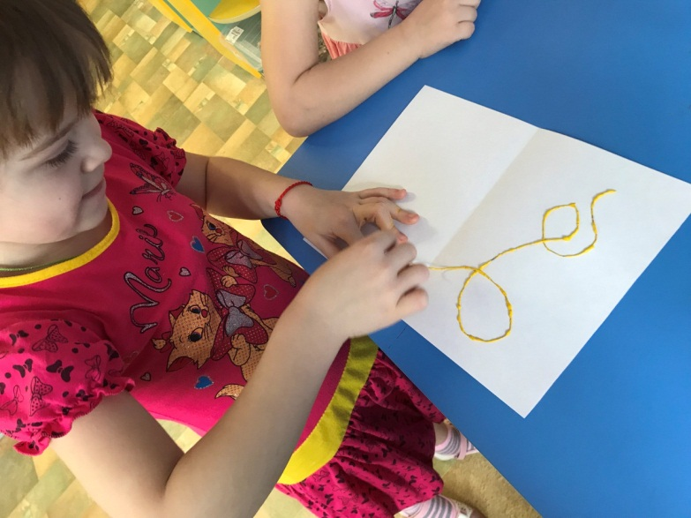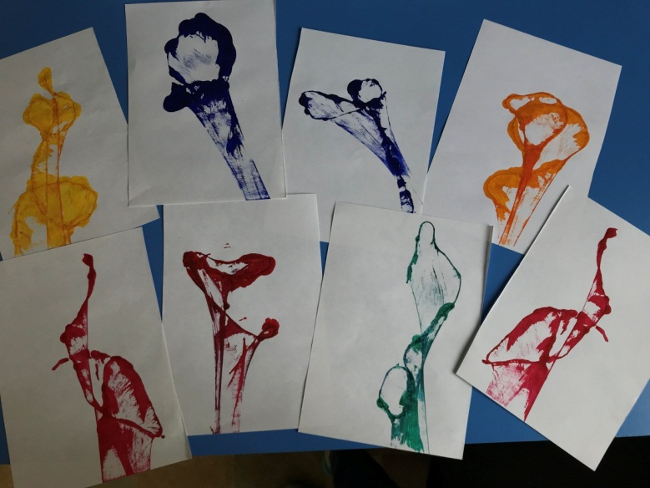
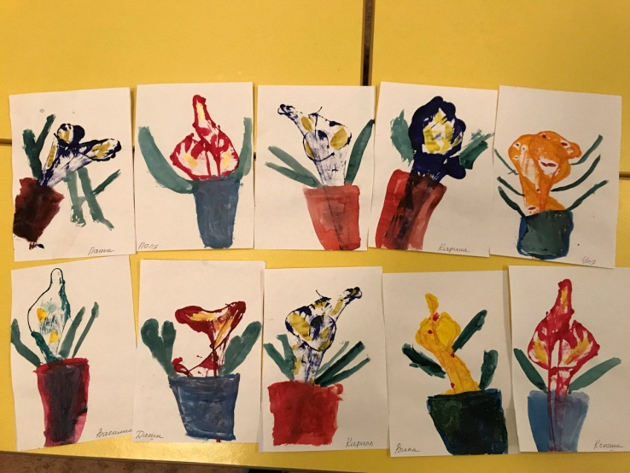
«Снегири» (Рисование ладошкой)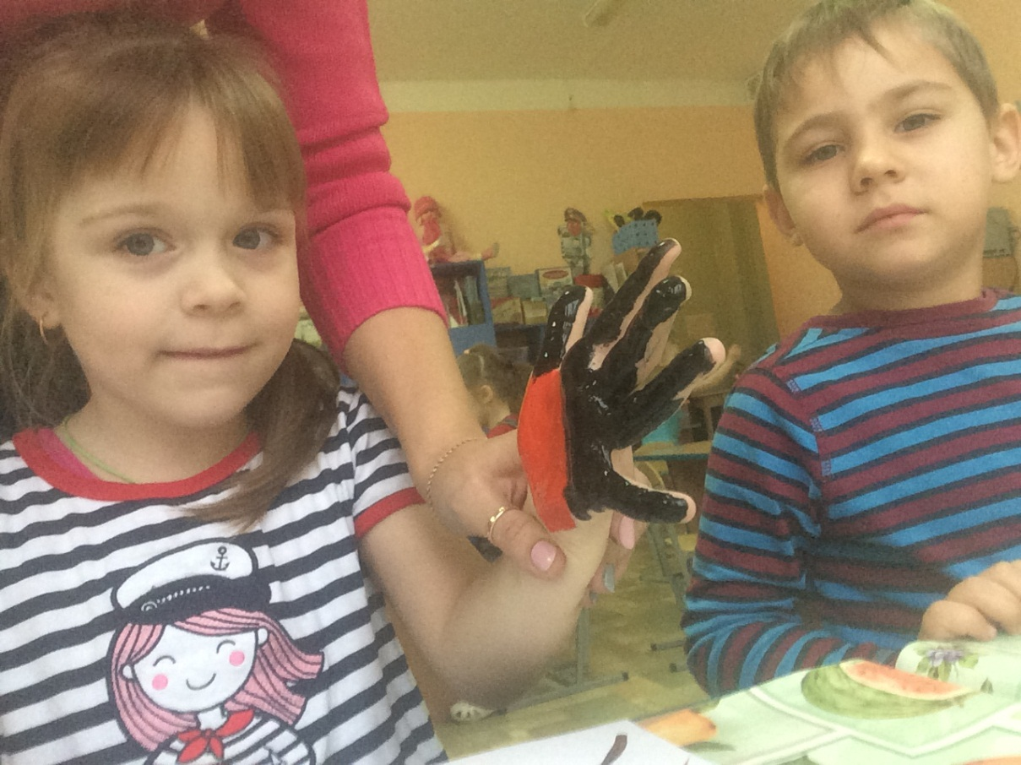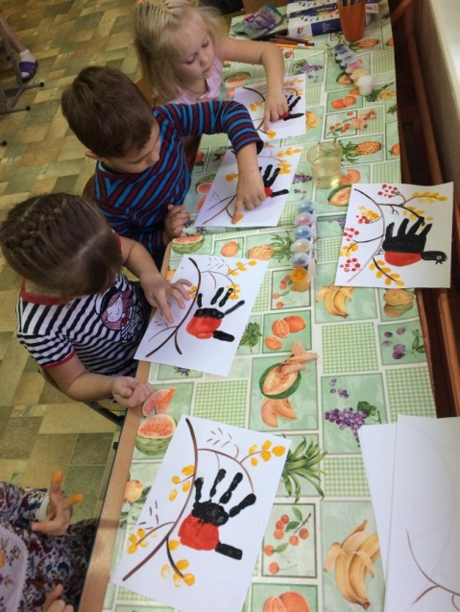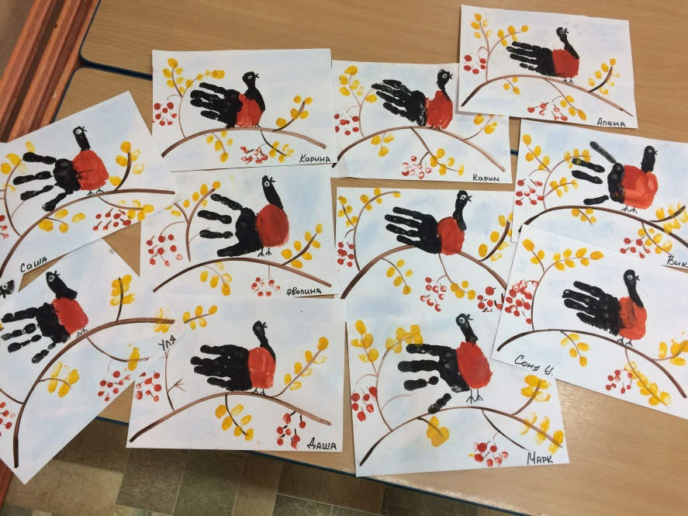

«Елка» (рисование вилкой + ватными палочками)
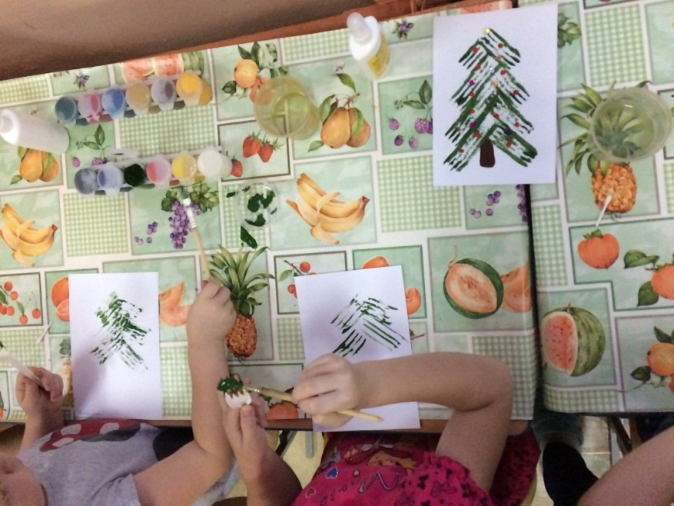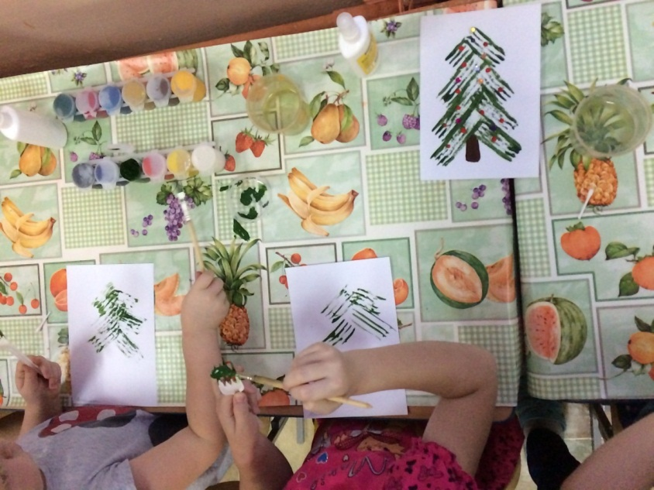
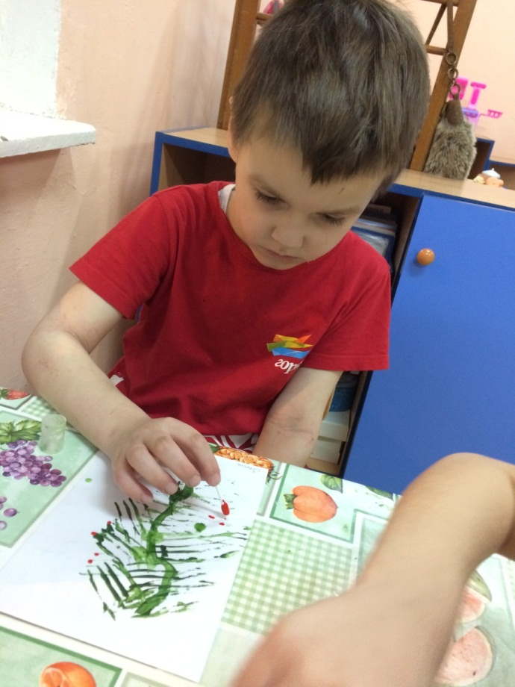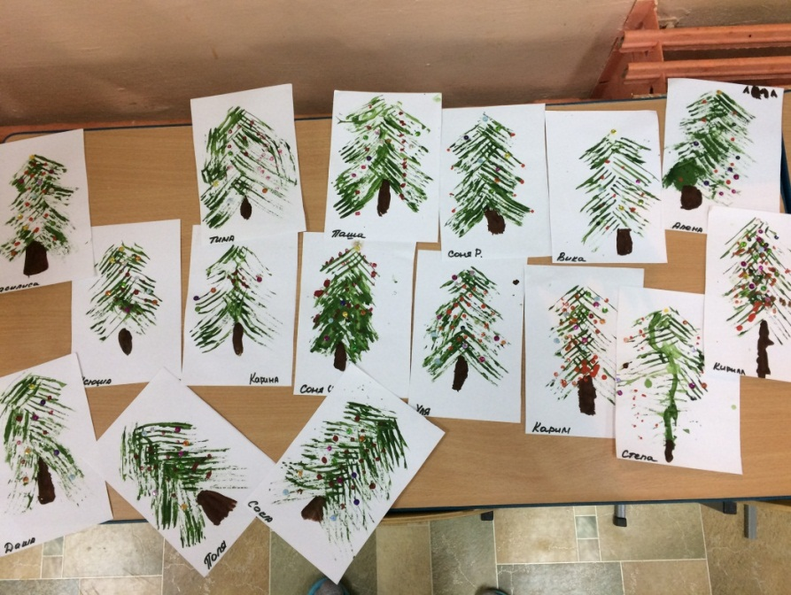

«Береза в январе» (рисование солью)
Материал: морская соль, бумага, гуашь, кисти, карандаш, клей ПВА
- Нарисовать рисунок клеем. Это может быть что угодно: простой цветок, геометрические фигуры или узоры. Клея не жалеем. Можно сначала нарисовать карандашом, затем обвести клеем.
- Щедро посыпаем рисунок солью. Потом аккуратно стряхиваем лишнюю соль на поднос.
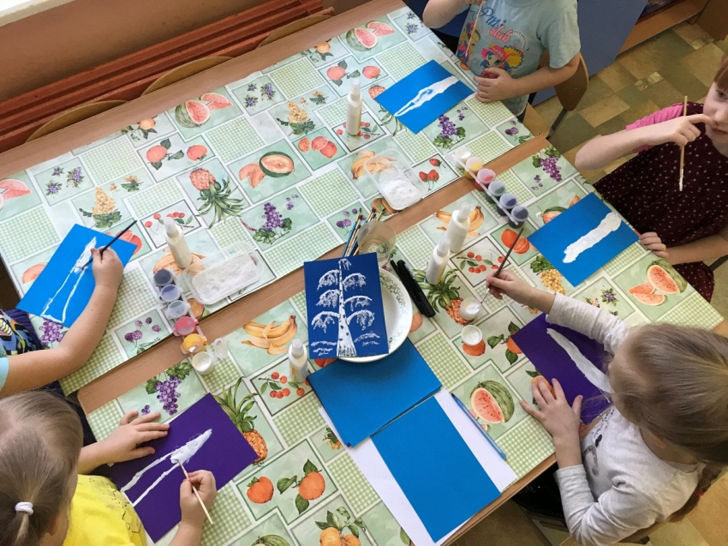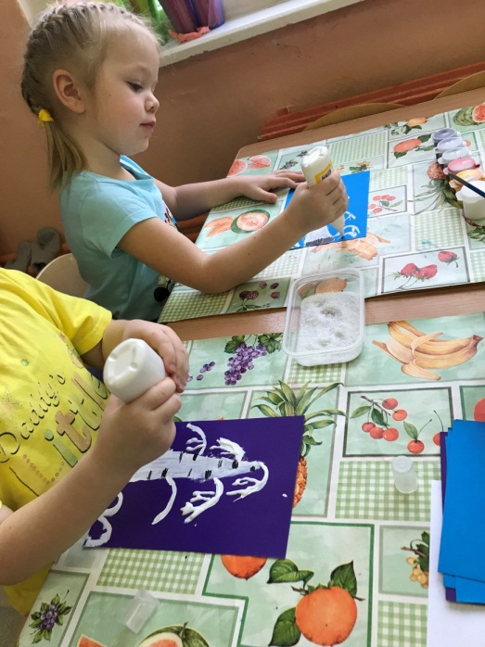

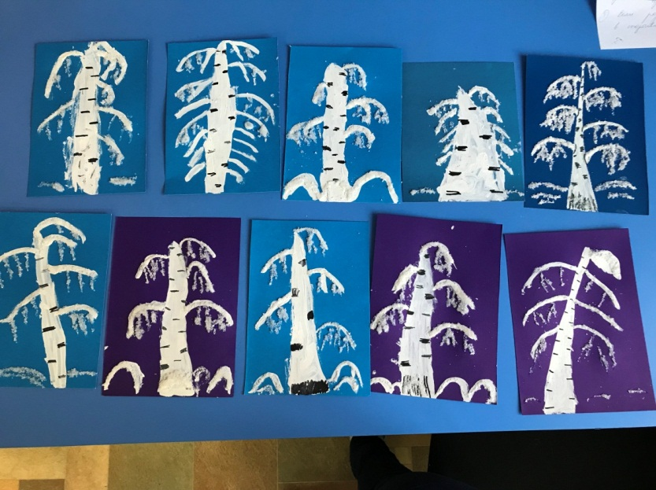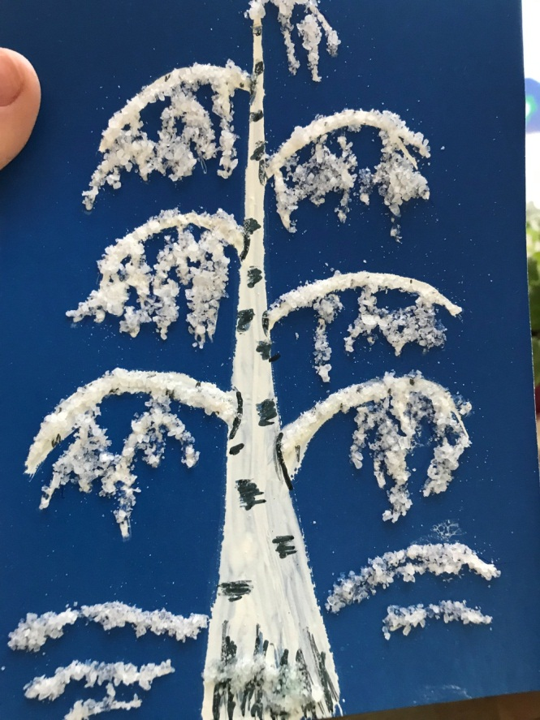

Снеговик (печать втулкой от туалетной бумаги)
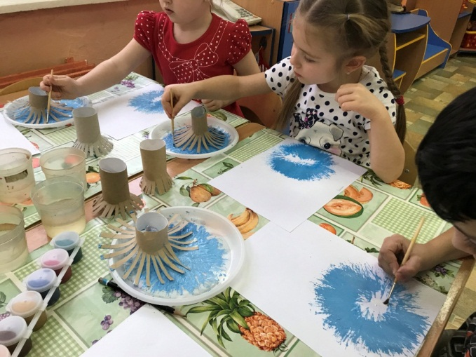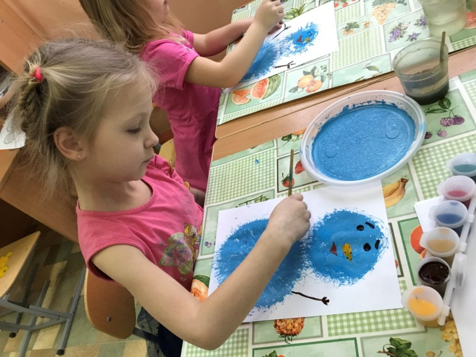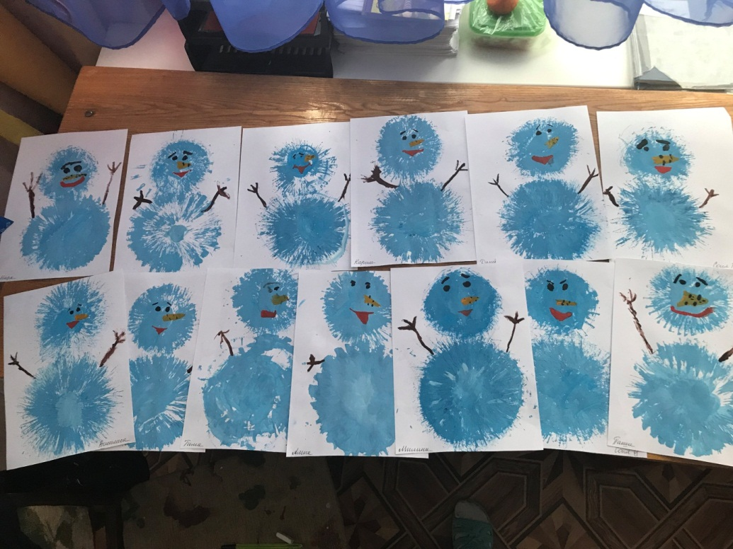

«Зимний лес» (отпечаток по трафарету)
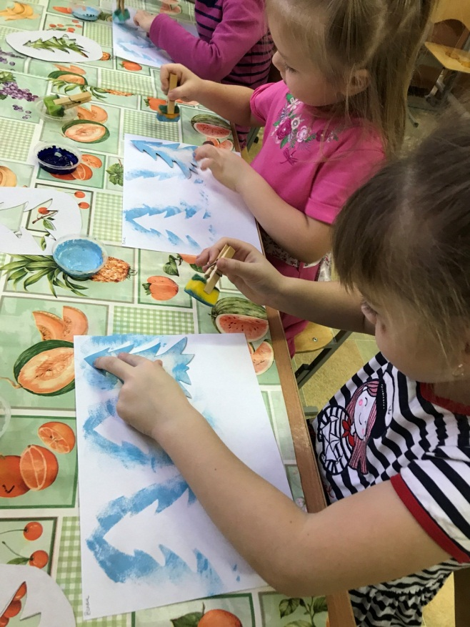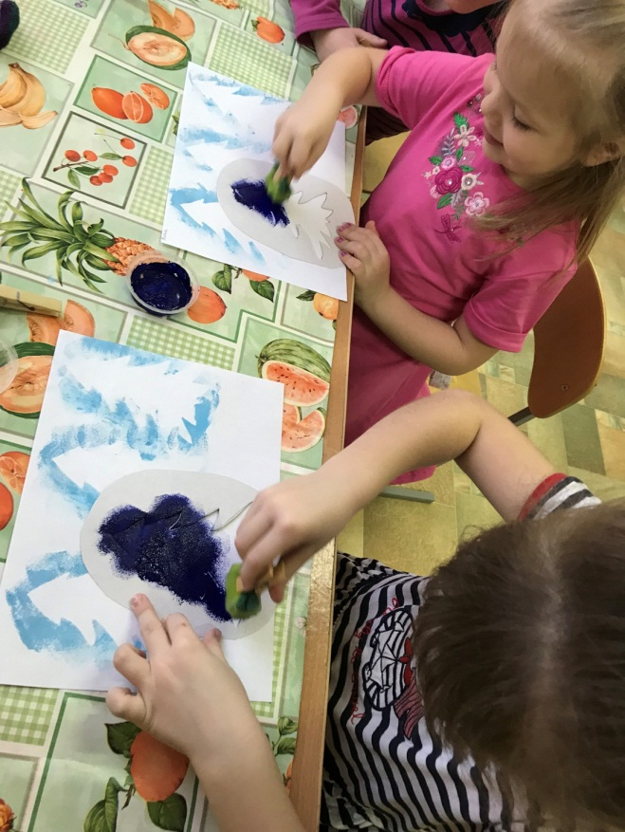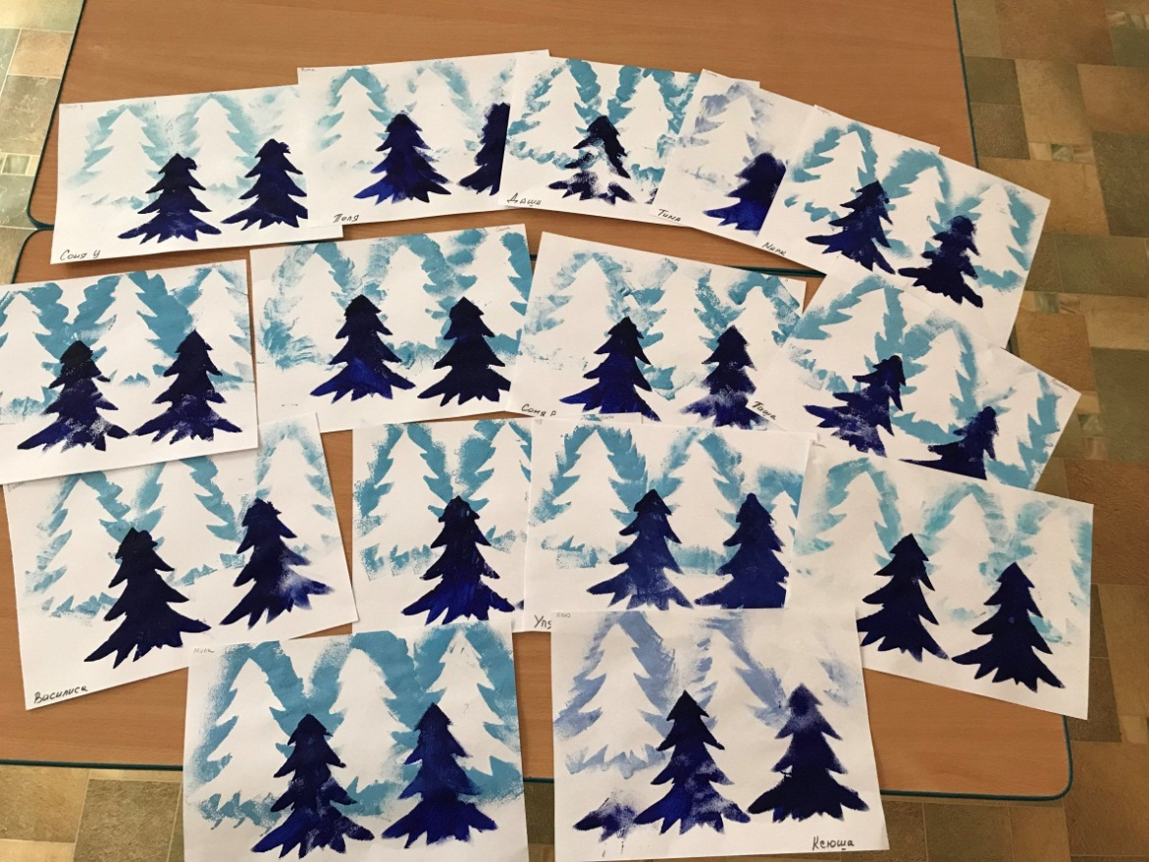

«Домик в лесу» (рисование манной крупой)
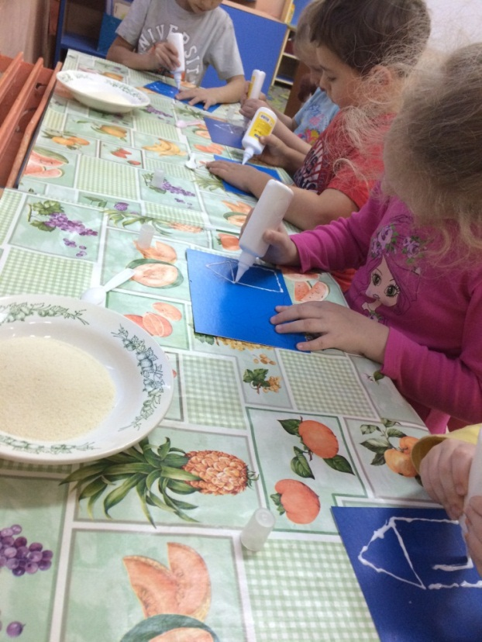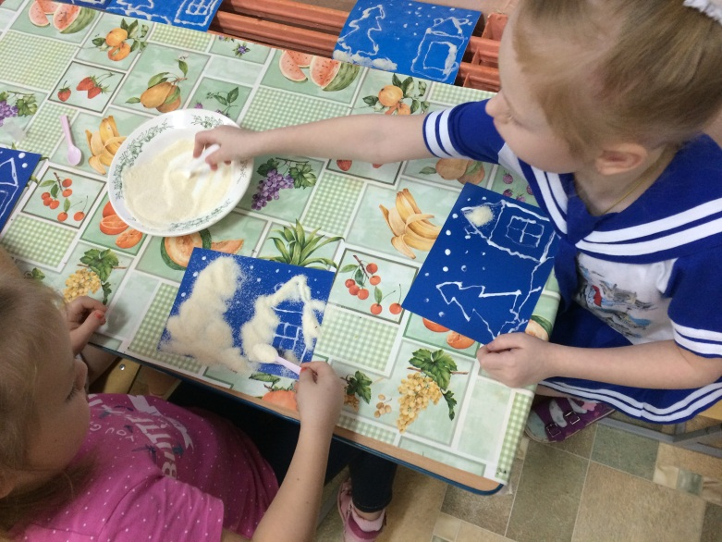
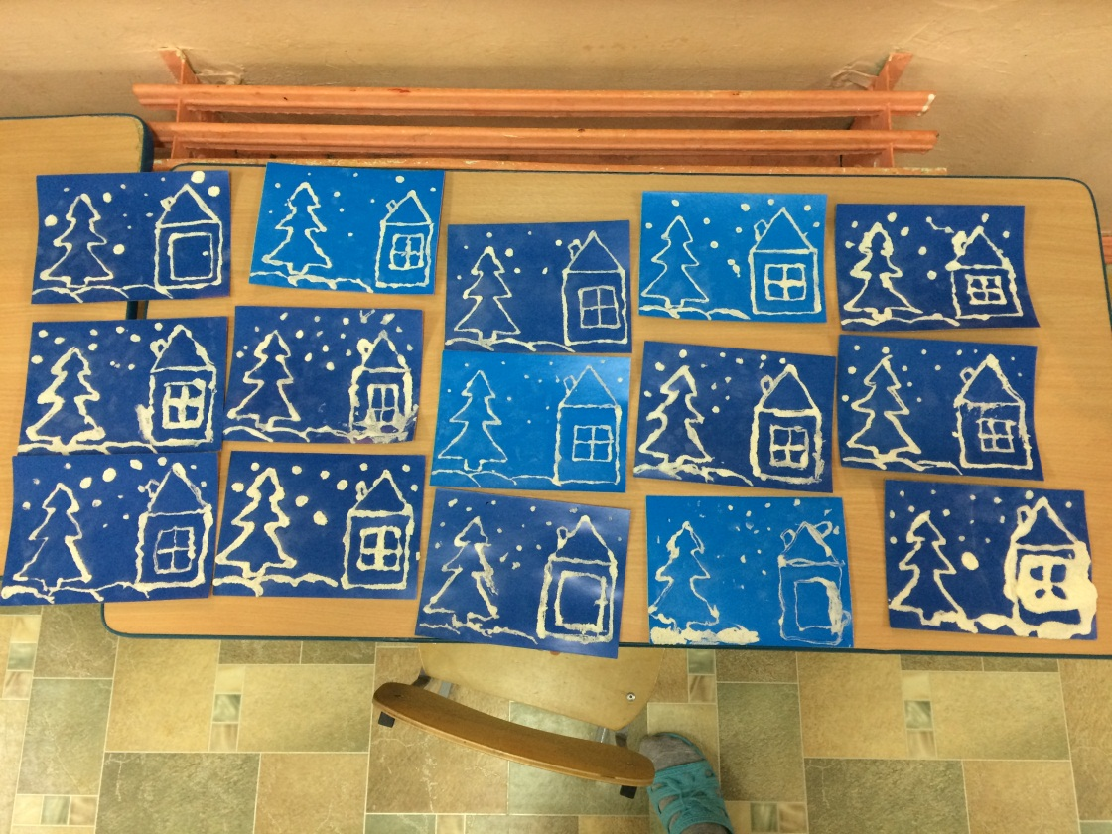

«Цветок, машина» (пластилинография)
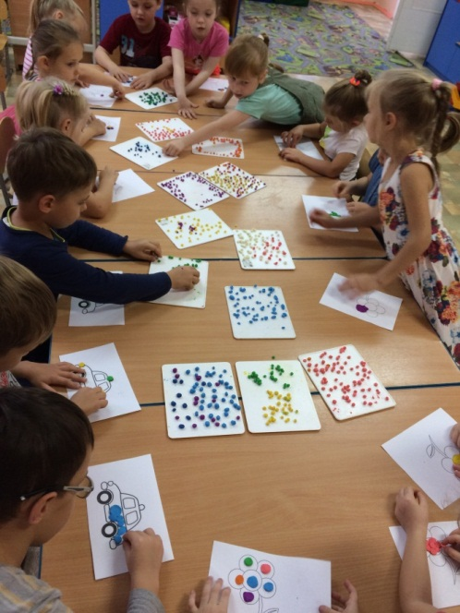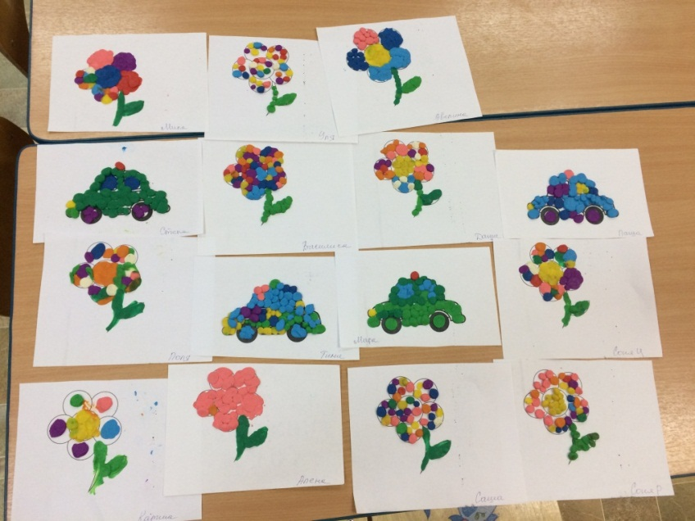
«Парикмахер» (кляксография)
Материал: трубочка для коктейлей, краска кисти, вода.
Ход работы.
1-ый способ
Поставим на лист бумаги большую кляксу (жидкая краска) и осторожно подуем на каплю… Побежала она вверх, оставляя за собой след. Повернем лист и снова подуем. А можно сделать еще одну, но другого цвета. Пусть встретятся. Что получится, думайте сами.
2-ой способ
Выполните краской и кисточкой любой рисунок. Поставьте на необходимые для вас линии капли и раздуйте их трубочкой. Рисунок готов!

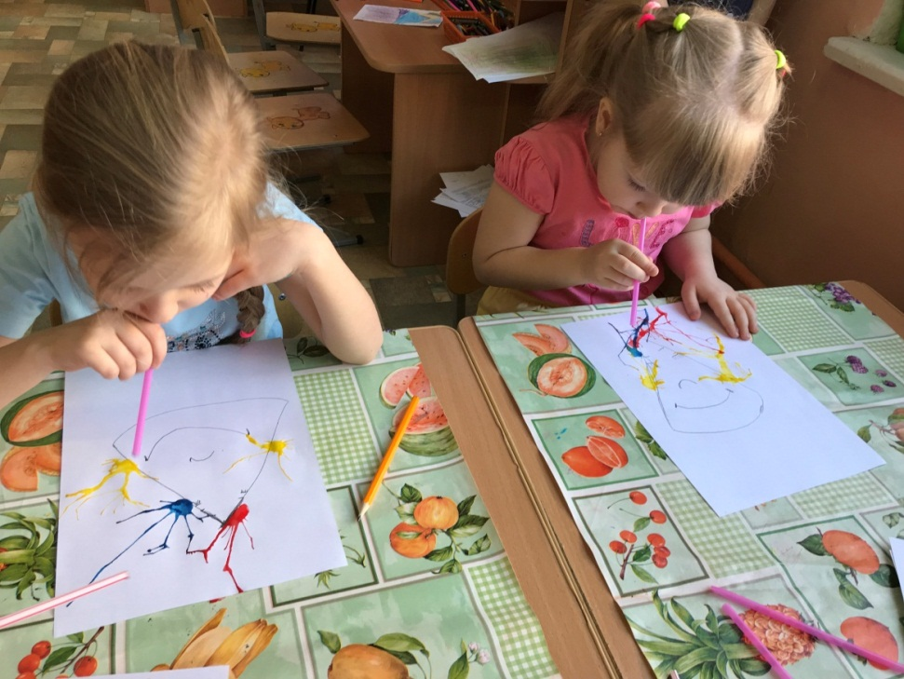
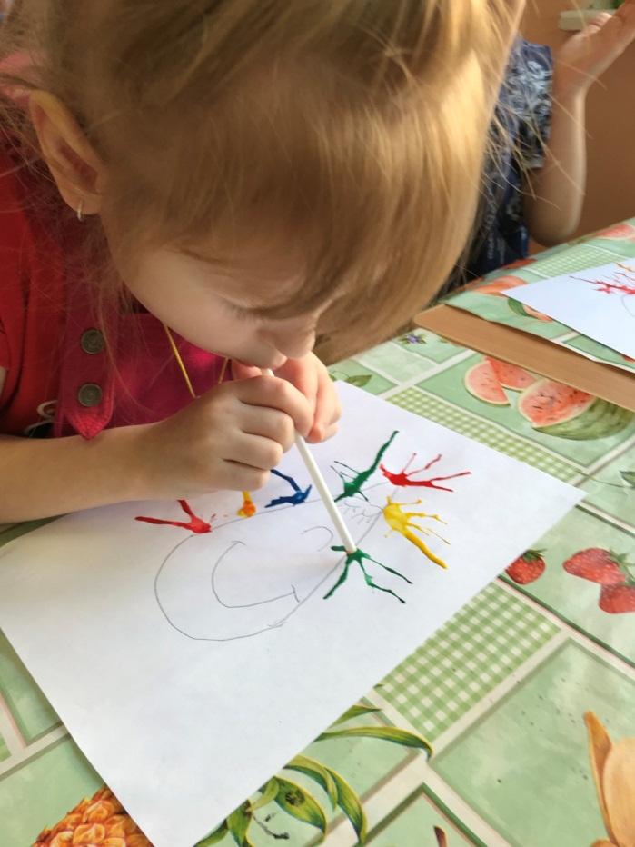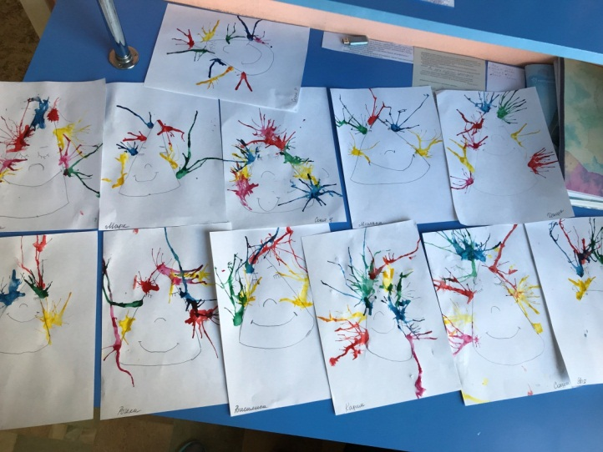
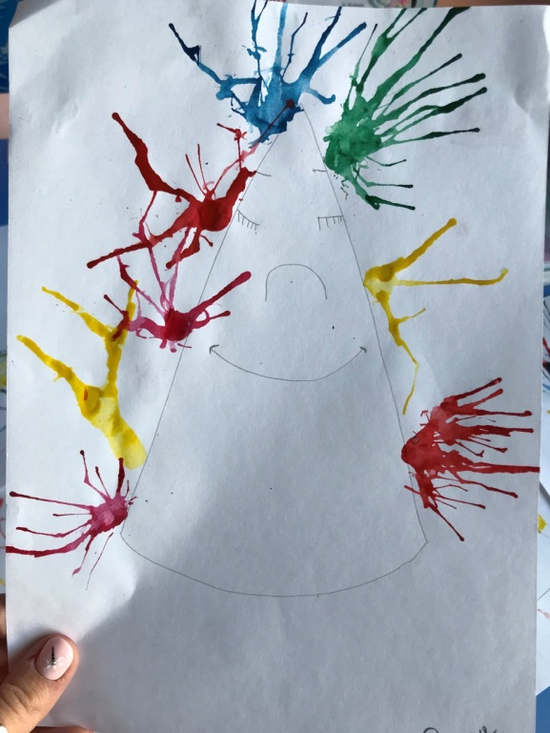
«Ветка сирени» (оттиск смятой бумагой)
Ход работы:
- Берем мятую бумагу и обмакиваем в разведенную на палитре фиолетовую краску
- Формируем цветки сирени пятнами на рисунке
- Затем высветляем их при помощи белил
- При помощи ватных палочек делаем вкрапины белой гуашью в некоторых местах
- Просматриваем весь рисунок, при необходимости добавляем еще немного белого цвета

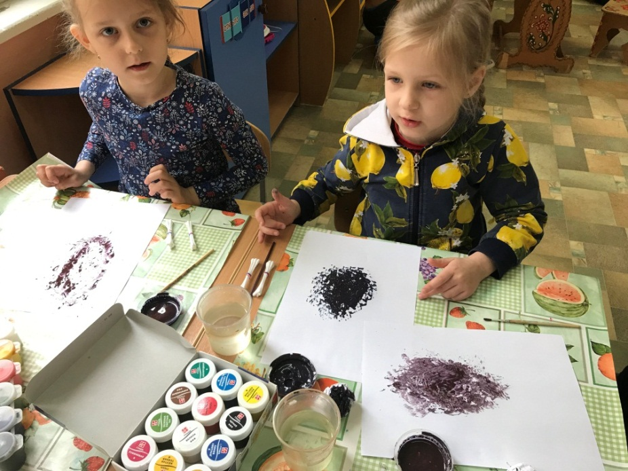
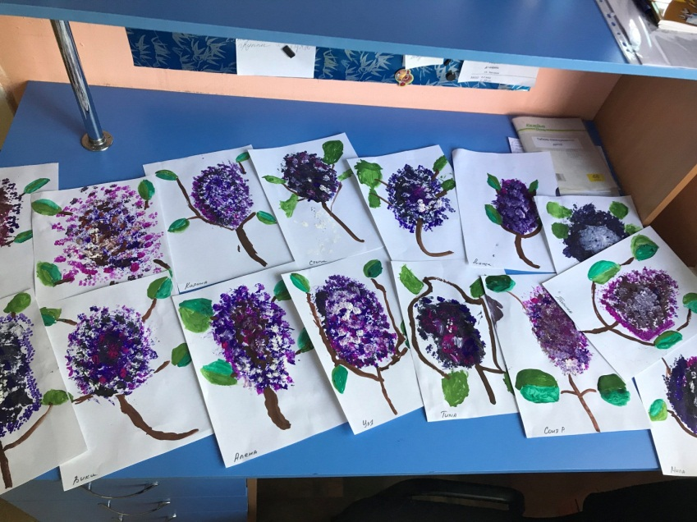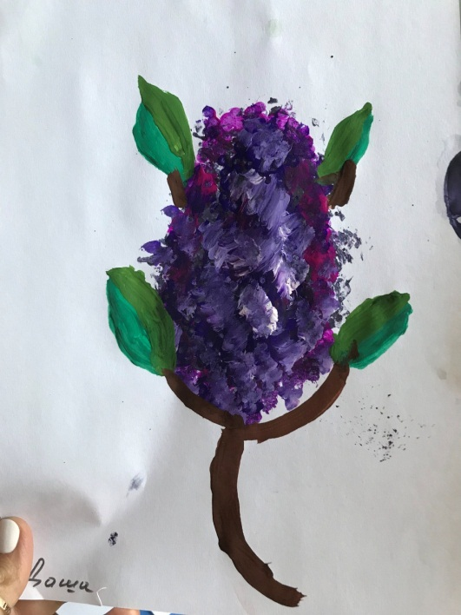

«Цветы» (восковые мелки + акварель)
Это смешанная техника рисования различными материалами.
Основная цель - ознакомиться со свойствами и особенностями материалов. Задуманный сюжет выполняется восковыми карандашами (мелками). Затем поверх рисунка наноситься акварель. Акварельные краски скатываются с рисунка, и он как бы проявляется

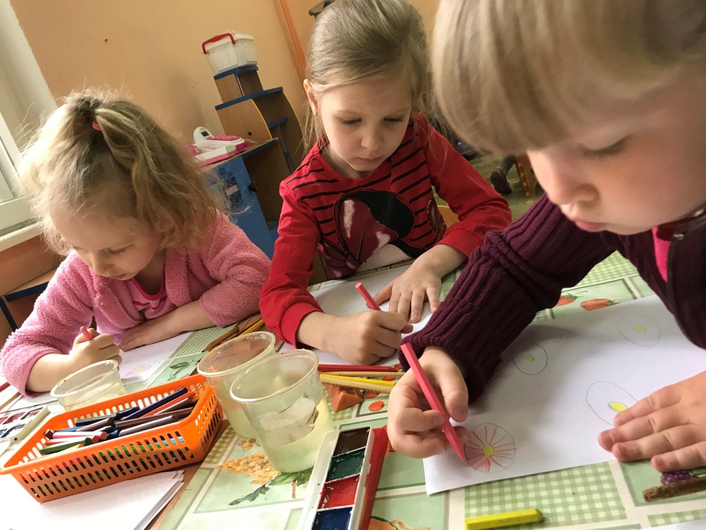
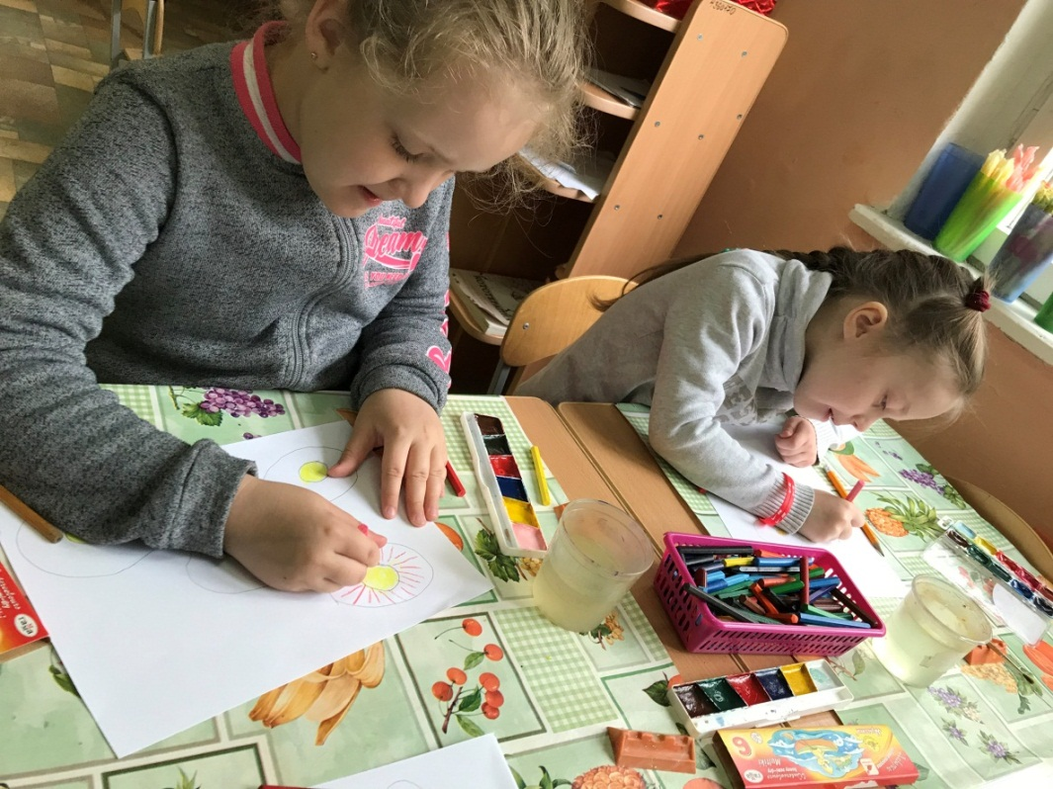
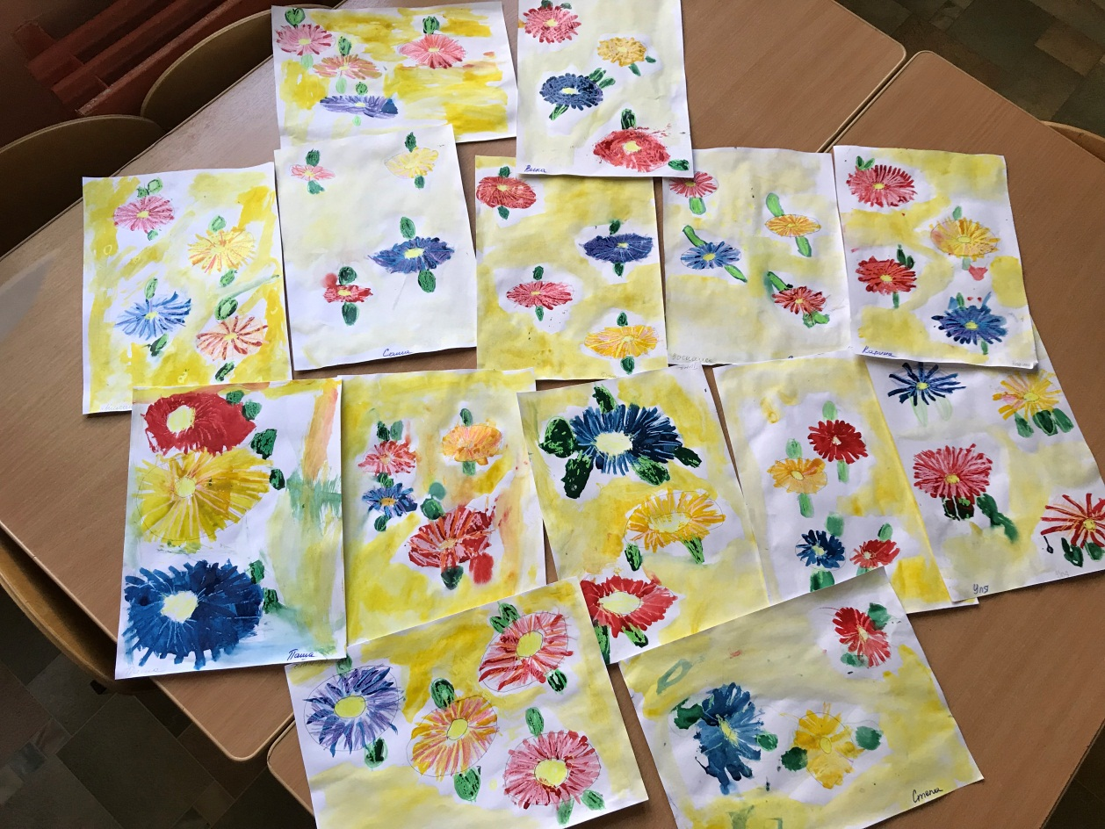

«Космос» (рисование «по мокрому» +набрызг)
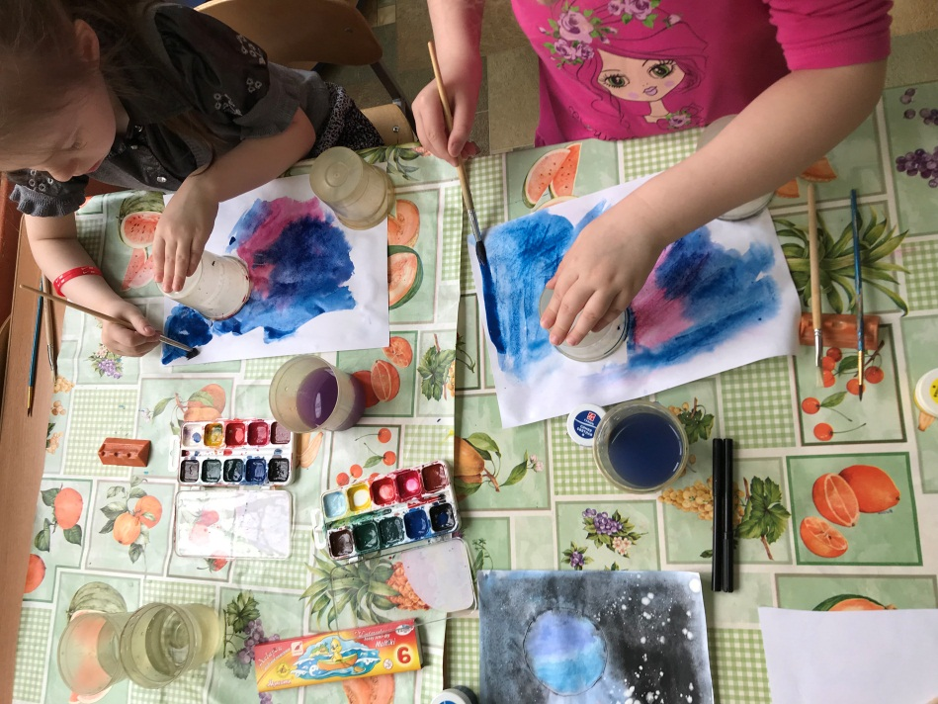
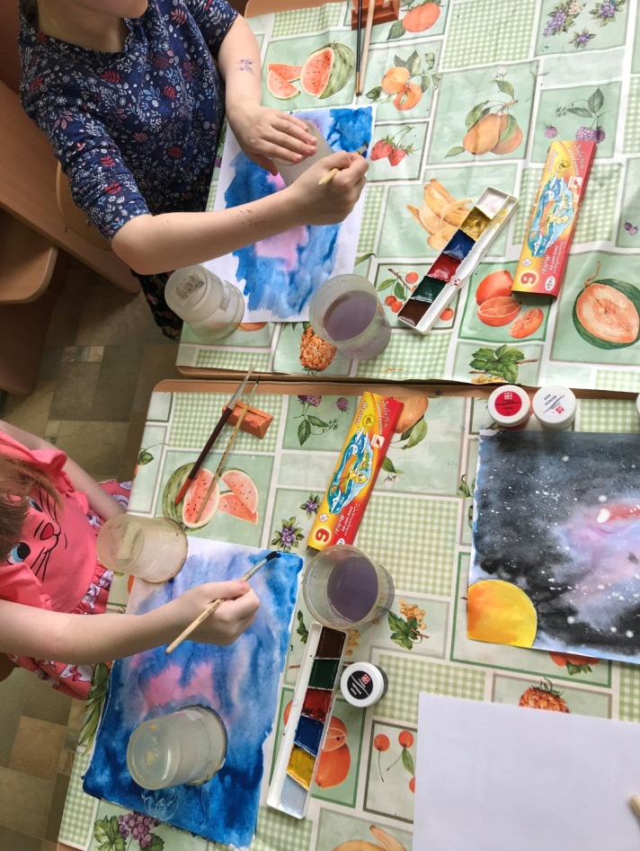
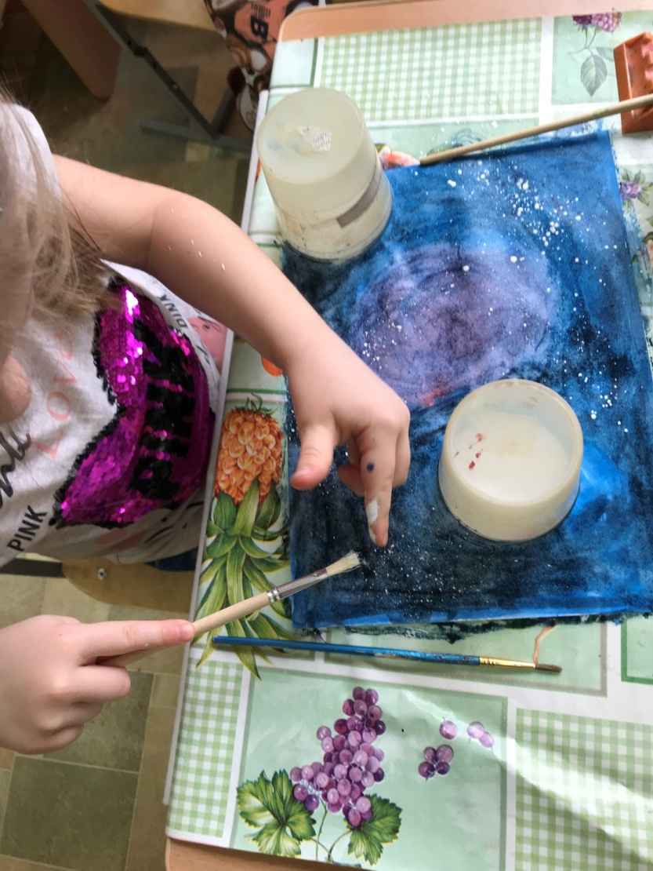
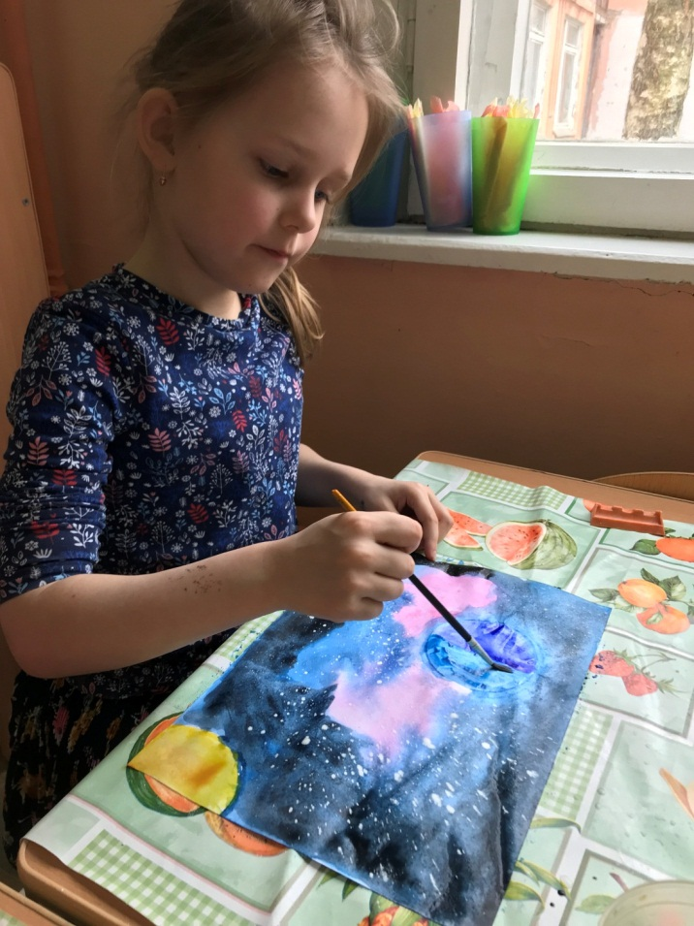
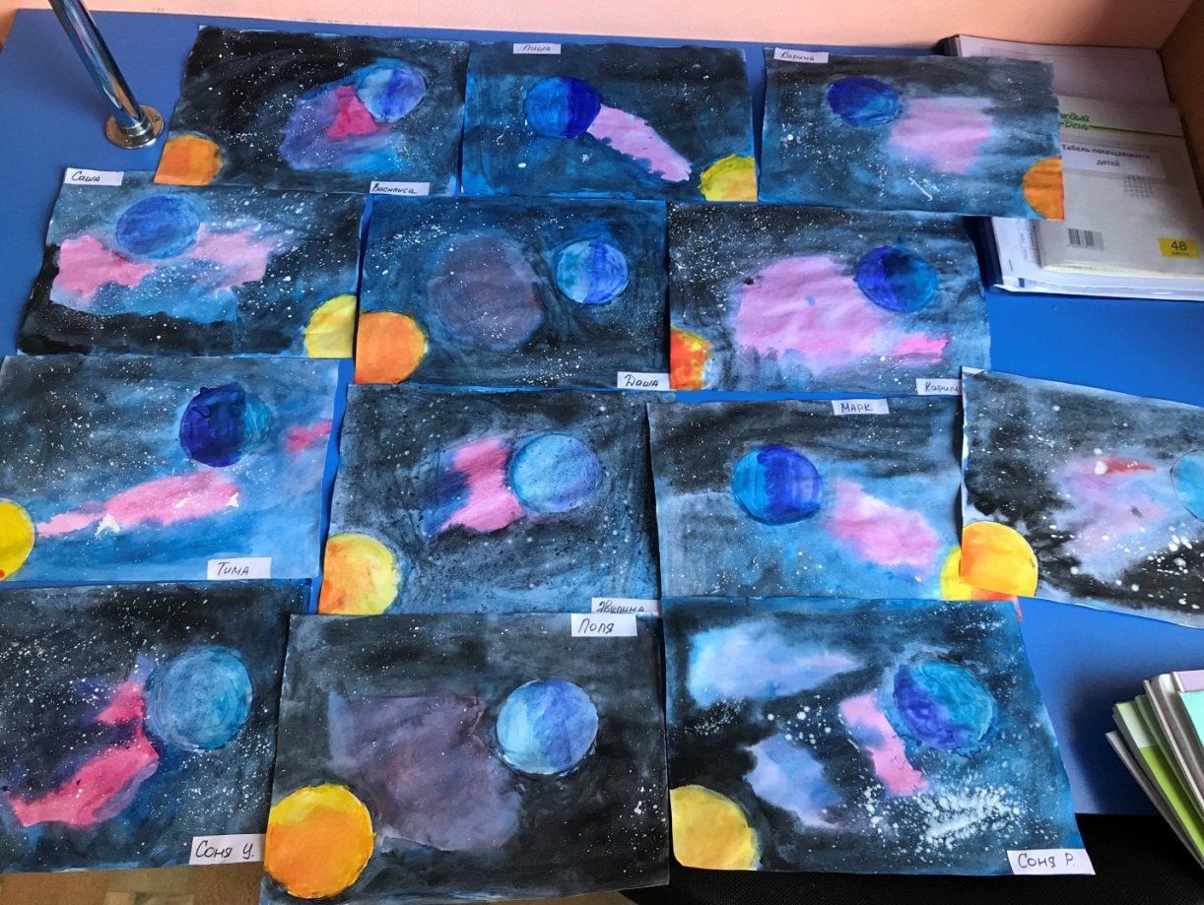
«Березки» (рисование с помощью пупырчатой пленки)
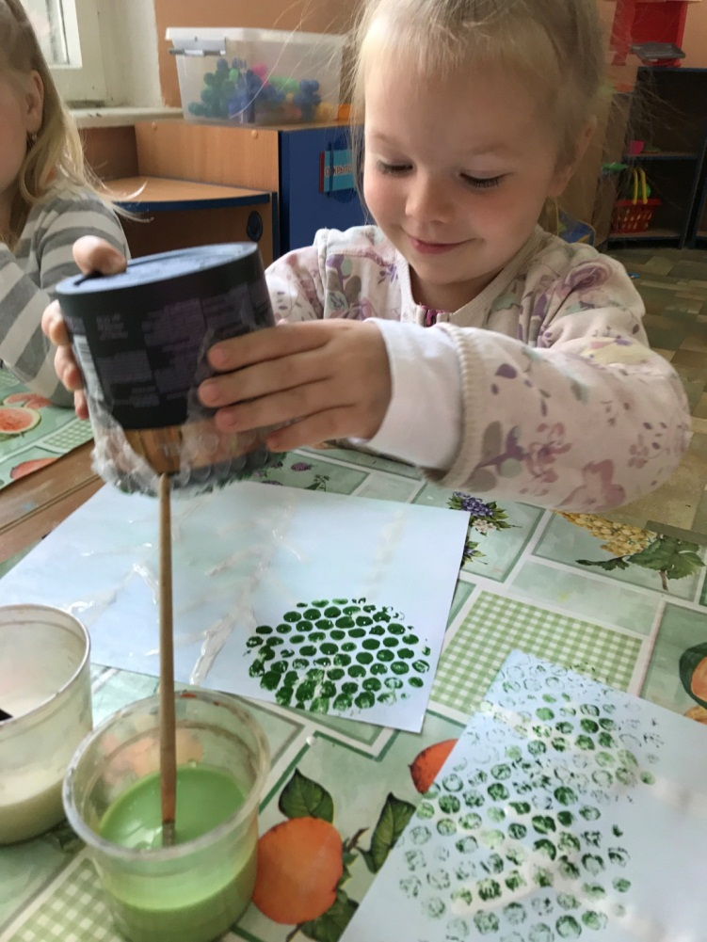
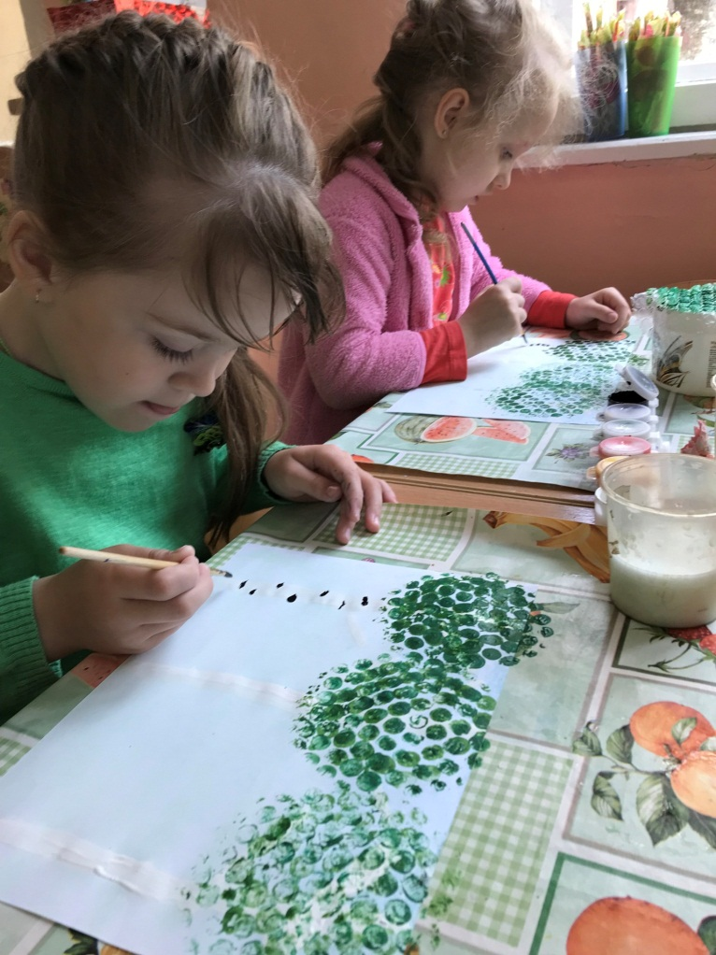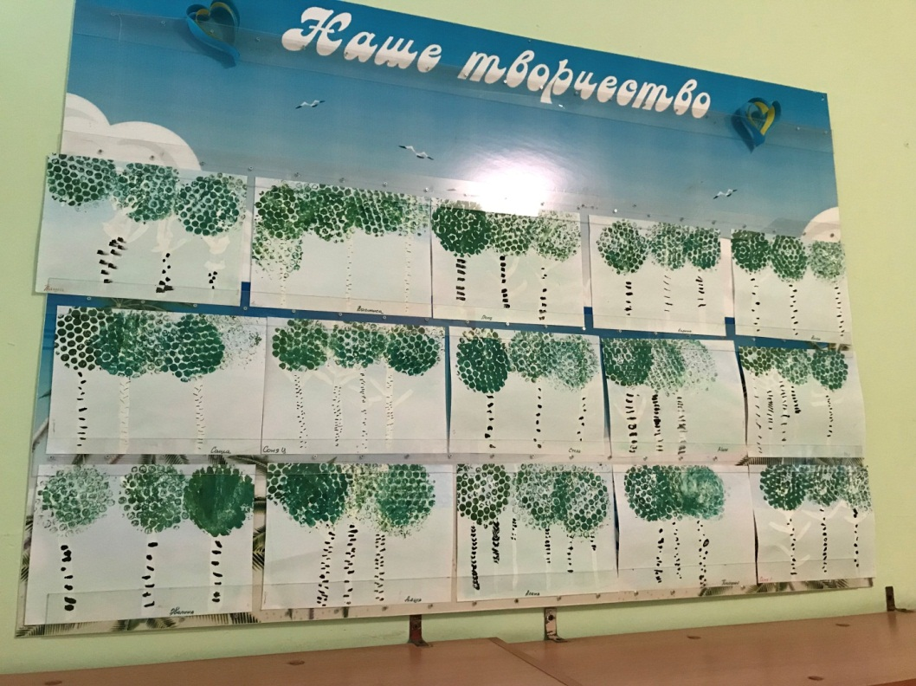

«Бабочка» (монотипия)
Материал: краска, кисточка, бумага
Ход работы:
Сложите лист бумаги пополам. На одну сторону, поближе к центру, нанесите кисточкой несколько ярких цветных пятен. Теперь быстро сложите лист по тому же сгибу и хорошенько прогладьте его ладошкой. Откройте и всмотритесь: что же получилось? Сказочные цветы? Жук? Да нет, это красавица-бабочка!

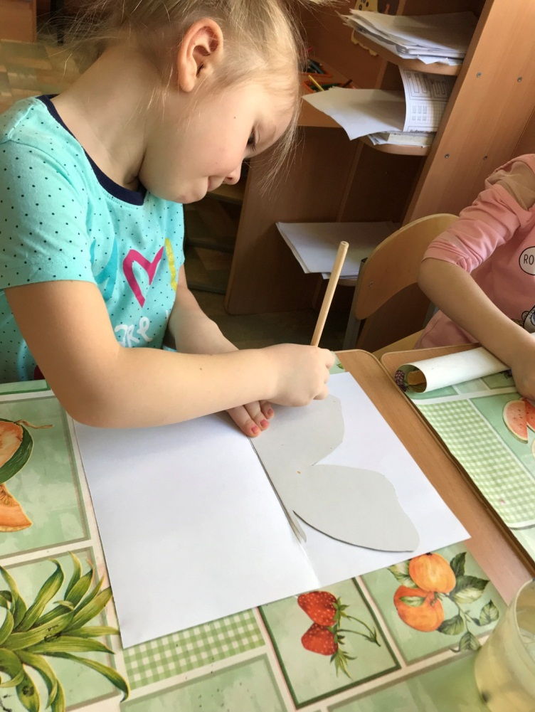
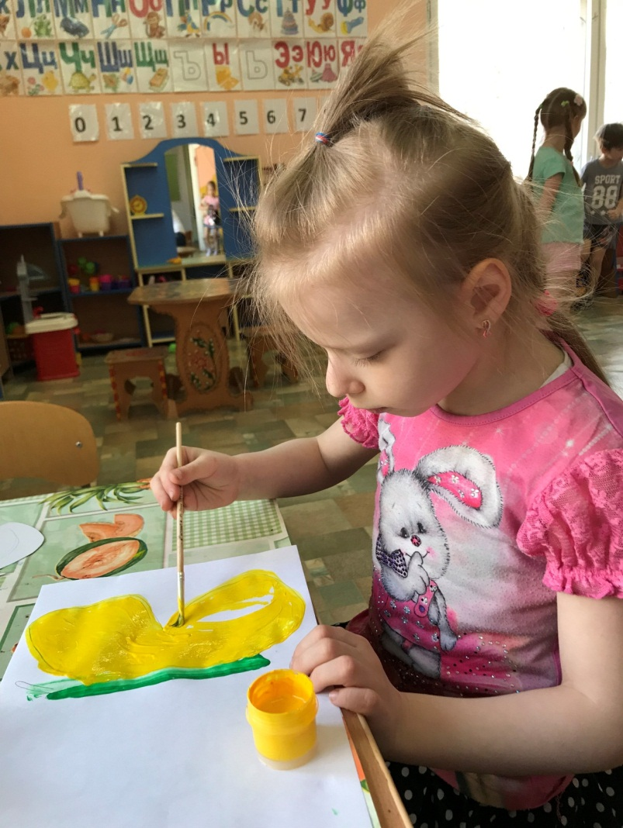
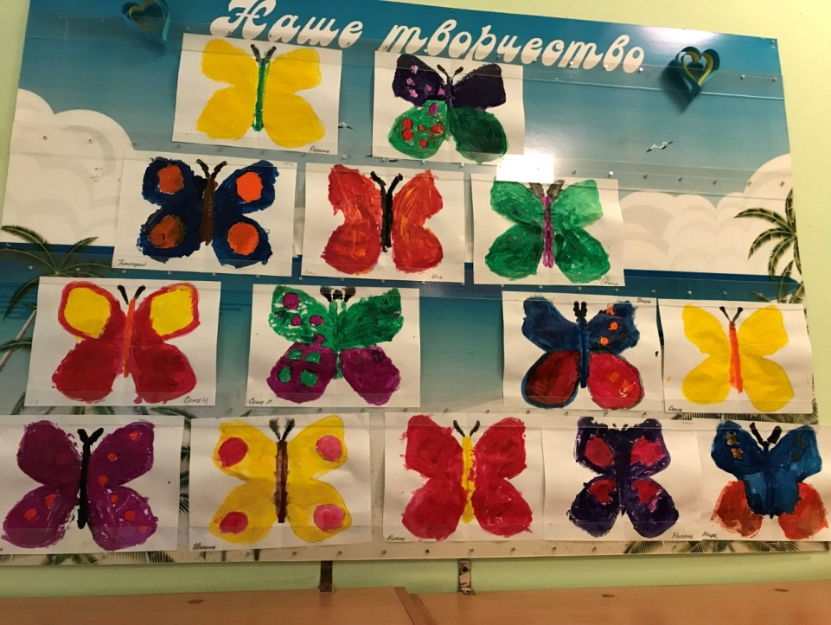

«На полянке» (пластилинография)
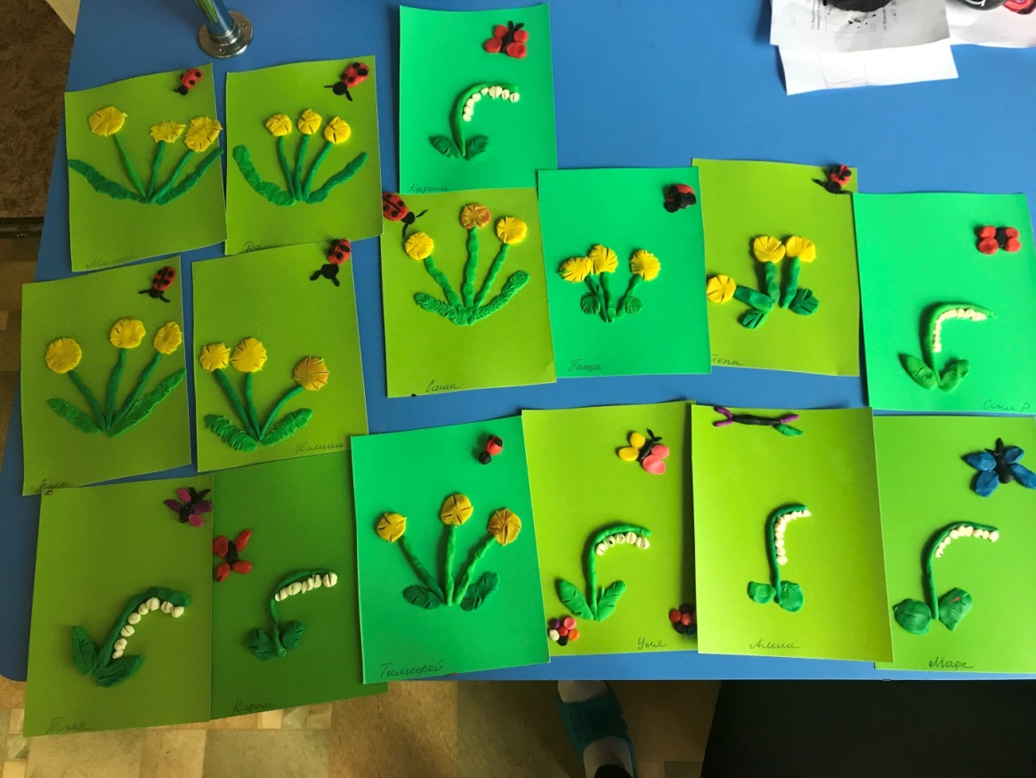

Заключение
Проект «Волшебные краски» направлен на развитие творческого воображения у детей младшего дошкольного возраста посредством использования нетрадиционных техник рисования.

Изобразительная деятельность является едва ли не самым интересным видом деятельности дошкольников. Она позволяет ребенку выразить в своих рисунках свое впечатление об окружающем его мире. Вместе с тем, изобразительная деятельность имеет неоценимое значение для всестороннего развития детей, раскрытия и обогащения его творческих способностей. Нетрадиционный подход к выполнению изображения дает толчок развитию детского интеллекта, подталкивает творческую активность ребенка, учит нестандартно мыслить. Важное условие развития ребенка - оригинальное задание, сама формулировка которого становится стимулом к творчеству.

Детей очень привлекают нетрадиционные материалы, чем разнообразнее художественные материалы, тем интереснее с ними работать… Поэтому ознакомление дошкольников с нетрадиционными техниками рисования позволяет не просто повысить интерес детей к изобразительной деятельности, но и способствует развитию творческого воображения.

В настоящее время ребята владеют многими нетрадиционными техниками: рисование пальчиками, рисование ладошками, оттиски пробкой, печатками из овощей и другими. Малышам очень нравится разнообразие техник, детские работы стали более интересными, разнообразными.

ИСПОЛЬЗУЕМАЯ ЛИТЕРАТУРА

1. Давыдова Г. Н. Нетрадиционные техники рисования в детском саду. Часть I, II – М. ; «Издательство Скрипторий 2003», 2007г.
2. Дьченко О. М. Развитие воображения дошкольника. Методическое пособие для воспитателей и родителей. – М. ; Мозаика-Синтез, 2008г.
3. Комарова Т. С. Обучение дошкольников технике рисования. – М. ; Педагогическое общество России, 2005г.
4. Никитина А. В. Нетрадиционные техники рисования в детском саду. Планирование, конспекты занятий: Пособие для воспитателей и заинтересованных родителей. – СПб. ; КАРО, 2008г.
5. Рисование с детьми дошкольного возраста: Нетрадиционные техники, планирование, конспекты занятий / Под ред. Р. Г. Казаковой. – М. : ТЦ Сфера, 2005.
6.Эйнон Д. Творческая игра: от рождения до 10 лет. – М., 1995г.
7. Колдина Д.Н. Игровые занятия с детьми 3 – 4 лет. – М., 2010.
8. Рисование с детьми дошкольного возраста: нетрадиционные техники, планирование, конспекты занятий / Под ред. Р.Г. Казаковой. – М., 2007.
9. Белкина В.Н. и др. Дошкольник: обучение и развитие. – Ярославль, 1998.
10. Янушко Е.А. Рисование с детьми раннего возраста. – М., 2010.
11. Лыкова И.А. Изобразительная деятельность в детском саду. Младшая группа. – М., 2010.
12. Акуненок Т.С. Использование в ДОУ приемов нетрадиционного рисования // Дошкольное образование. – 2010. - №18
13. Шклярова О.В. Рисуйте в нетрадиционной форме // Дошкольное воспитание. – 1995. - №11
14. Юркова Н. Рисование мыльной пеной, крашенными опилками, на самоклеющейся пленке // Обруч. – 1999. - №2
15. Лебедева Е.Н. Использование нетрадиционных техник [Электронный ресурс]:http://www.pedlib.ru/Books/6/0297/6_0297-32.shtml

Приложение к проекту

КОНСПЕКТ НОД ДЛЯ ДЕТЕЙ СТАРШЕЙ ГРУППЫ

«Волшебные цветы»

Подготовила:
воспитатель :Волкова Е.В

Задачи:
- С помощью нетрадиционной техники рисования развивать у детей стойкий интерес к изобразительной деятельности.
- Формировать умение самостоятельно выбирать цветовую гамму красок, соответствующую радостному летнему настроению.
- Развивать цветовое восприятие, совершенствовать мелкую моторику пальцев рук и кистей.
- Вызвать положительный отклик на результаты своего творчества.
Оборудование: шерстяные нитки, альбомный лист, акварельные краски или гуашь, кисточки, по одному карандашу на каждого ребенка, емкости с водой на каждый стол, мокрые тканевые салфетки для рук.
Словарная работа: разноцветное лето, красный, зеленый, желтый, оранжевый, синий, цветы волшебные, шуршит (карандаш), клубочек, ваза.
Ход НОД: через короткую беседу о лете создать у детей радостный, положительный настрой на предстоящее занятие рисованием.
- Ребята, какого цвета лето? (Дети перечисляют яркие краски, присущие теплому солнечном лету)
- А каких вы знаете цветы? (Ромашка, петуния, розы, хризантема и т.д. )
Давайте и мы сегодня с вами вспомним теплое лето, хотя вы уже с нетерпением ждете зиму, и нарисуем те самые красивые цветы, которые мы хотим подарить своей маме.
- Вы хотите их нарисовать? Тогда занимайте места за столами и отгадайте, пожалуйста, загадку:
Если ты его отточишь,
Нарисуешь все, что хочешь;
Солнце, горы, сосны, пляж,
Что же это? (карандаш).
- Правильно, ребята! А чем еще можно рисовать? (Фломастерами, мелом, кисточками и красками)
- А что помогает нам рисовать всеми этими и другими предметами? (С помощью наводящих вопросов, если дети не ответят сразу, добиться правильного ответа – рука и пальцы).
- Скажите, а чтобы быть готовыми к длинному, интересному дню, чувствовать себя бодрыми и веселыми, что мы делаем по утрам? Чем занимаемся? (зарядкой).
- Правильно! Вот и для того, чтобы нам начать рисовать, нужно приготовить наши пальчики к работе. Давайте поиграем с ними.
Пальчиковая игра “Пять и пять”.
Пять и пять пошли гулять,  Вместе весело играть,  Повернулись,  Улыбнулись,  В кулачек вот так свернулись.  Вот такие молодцы! | Руки перед собой, ладошки широко раскрыты. Затем пальцы обеих ладоней сгибаются и разгибаются.  Вращение кистей рук.  Сложенные к большому пальцу пальцы обеих рук “растягиваются в улыбке”, показывая ее.  Пальцы рук сжаты несильно в кулачки.  Стучат кулачок о кулачок.
- Молодцы! А теперь возьмите карандаш в обе руки между ладонями, зажмите его и покатайте. Поднесите к правому уху (к левому уху).
-Что вы слышите?
- Какой звук издает карандаш? (Он шуршит)
- Правильно он шуршит. Потрите еще карандаш между ладонями и послушайте.
А теперь положите карандаш и потрогайте свои ладошки. Какими они стали? Приложите их к щекам, ко лбу. Что вы чувствуете? (Ладошки стали теплыми)
- Правильно! Вот теперь ваши руки и пальцы готовы к рисованию. Сегодня я предлагаю вам необычный способ рисования. Вы никогда так раньше не рисовали.
Хотите попробовать и научиться? Он называется “ниткография”.
(Показываю прием рисования)
- Беру нитку, а теперь свертывать нитку на лист так, чтобы получился клубочек. Теперь нитку нужно окунуть в выбранную краску, держась за конец нитки аккуратно помогая кисточкой свертывать нитку на листок, как это делала сухой ниткой. Конец сухой нитки направляю вниз держа ее в правой руке, а ладошкой левой руки, слегка клубочек придавливаю, медленно вытягивайте нитку из под ладошки. Произошло волшебство!
Хотите попробовать сами? Для начала разбудите ваши красочки, но не все, а лишь те из них, которые подходят для лета.
- Пробуйте, и посмотрим, получиться ли у вас волшебство? Я уверена, что получится! (Дети выполняют работу)
В ходе выполнения детьми задания восхищаюсь выбранными ими яркими красками и удачным проявлением их волшебного умения, а пока они подсыхают, самим превратиться в цветы и немножко поиграть.
Физминутка “Цветы”
Наши алые цветки  Распускают лепестки.  Ветерок чуть дышит,  Лепестки колышет.  Наши алые цветки  Закрывают лепестки.  Тихо засыпают  Головой качают. | Плавно раскрывают пальцы.  Помахивают руками перед собой.  Плотно закрывают пальцы.  Плавно опускают их на стол.
- Ребята, пока мы отдыхали, наши разрисованные необычным способом цветы подсохли, и мы можем их дорисовать, нарисуйте к ним листочки и вазу в которой они будут стоять. (Дети доводят работу до конца, а пока подсыхают работы, с помощью влажных салфеток протираем руки и столы, наводим порядок на рабочем месте)
- Ну вот, ваши цветы совсем готовы и можно их подарить вашим мамам!
Рефлексия.
Дискуссия по результатам совместной деятельности.

